CÔNG TY CỔ PHẦN TƯ VẤN VÀ ĐẦU TƯ NAM QUỐC
-----------------------

THUYẾT MINH TỔNG HỢP
QUY HOẠCH CHI TIẾT TỶ LỆ 1/500
KHU TÁI ĐỊNH CƯ ẤP SÔNG NHẠN, XÃ XUÂN QUẾ
ĐỊA ĐIỂM: XÃ XUÂN QUẾ – THÀNH PHỐ ĐỒNG NAI
CHỦ ĐẦU TƯ: PHÒNG KINH TẾ XÃ XUÂN QUẾ

ĐỒNG NAI 2026
THUYẾT MINH TỔNG HỢP
QUY HOẠCH CHI TIẾT TỶ LỆ 1/500
KHU TÁI ĐỊNH CƯ ẤP SÔNG NHẠN, XÃ XUÂN QUẾ
ĐỊA ĐIỂM: XÃ XUÂN QUẾ - THÀNH PHỐ ĐỒNG NAI
CHỦ ĐẦU TƯ: PHÒNG KINH TẾ XÃ XUÂN QUẾ

TP. Đồng Nai, ngày tháng năm 2026

CHỦ ĐẦU TƯ  Phòng Kinh tế xã Xuân Quế | ĐƠN VỊ TƯ VẤN  Công ty Cổ phần tư vấn  và đầu tư Nam Quốc  GIÁM ĐỐC  Võ Tấn Linh
CƠ QUAN THẨM ĐỊNH | CƠ QUAN PHÊ DUYỆT
MỤC LỤC
PHẦN MỞ ĐẦU 5
I. LÝ DO, SỰ CẦN THIẾT LẬP QUY HOẠCH: 5
II. CÁC CĂN CỨ LẬP QUY HOẠCH: 5
1. Các căn cứ pháp lý: 5
2. Các nguồn tài liệu, số liệu: 6
3. Các cơ sở bản đồ: 7
III. PHẠM VI, QUY MÔ DIỆN TICH LẬP QUY HOẠCH: 7
1. Mối liên hệ khu vực lập quy hoạch đối với các khu vực lân cận 7
2. Vị trí và ranh giới nghiên cứu: 8
3. Quy mô diện tích, tỷ lệ lập quy hoạch: 8
IV. TÍNH CHẤT, CHỨC NĂNG KHU VỰC LẬP QUY HOẠCH: 8
1. Tính chất 8
2. Chức năng 8
ĐÁNH GIÁ HIỆN TRẠNG LẬP QUY HOẠCH 9
I. HIỆN TRẠNG VỀ ĐIỀU KIỆN TỰ NHIÊN: 9
1. Địa hình địa mạo: 9
2. Nhiệt độ không khí: 9
3. Độ ẩm không khí: 9
4. Nắng: 9
5. Chế độ mưa 9
6. Gió: 9
II. HIỆN TRẠNG VỀ CƠ SỞ HẠ TẦNG 9
1. Hiện trạng dân cư: 9
2. Hiện trạng sử dụng đất: 9
3. Hiện trạng về kiến trúc cảnh quan: 10
4. Hiện trạng hệ thống hạ tầng kỹ thuật: 10
III. ĐÁNH GIÁ CHUNG: 11
IV. NHỮNG VẤN ĐỀ CHÍNH CẦN GIẢI QUYẾT 12
MỤC TIÊU LẬP QUY HOẠCH 13
I. QUAN ĐIỂM, MỤC TIÊU LẬP QUY HOẠCH 13
1. Quan điểm 13
2. Mục tiêu: 13
II. SỰ PHÙ HỢP VỚI ĐỊNH HƯỚNG PHÁT TRIỂN KHU VỰC TẠI CÁC ĐỒ ÁN CẤP TRÊN 13
CÁC CHỈ TIÊU KINH TẾ - KỸ THUẬT ÁP DỤNG CHO TOÀN KHU VỰC LẬP QUY HOẠCH 15
I. CÁC CHỈ TIÊU KINH TẾ - KỸ THUẬT 15
1. Chỉ tiêu về sử dụng đất: 15
2. Chỉ tiêu về hạ tầng kỹ thuật 15
II. QUY MÔ DÂN SỐ 15
ĐỀ XUẤT QUY HOẠCH 16
I. PHƯƠNG ÁN SỬ DỤNG ĐẤT QUY HOẠCH 16
1. Nguyên tắc nghiên cứu cơ cấu quy hoạch 16
2. Nguyên tắc tổ chức cơ cấu quy hoạch 16
3. Phân khu chức năng 16
4. Sử dụng đất quy hoạch 17
5. Chỉ tiêu quy hoạch sử dụng đất đối với từng khu chức năng 22
6. Chỉ giới xây dựng đối với từng lô đất và trên các trục đường 22
TỔ CHỨC KHÔNG GIAN KIẾN TRÚC CẢNH QUAN 23
I. CÁC YÊU CẦU CHUNG VỀ PHÁT TRIỂN KIẾN TRÚC CẢNH QUAN 23
II. BỐ CỤC KHÔNG GIAN KIẾN TRÚC CẢNH QUAN PHÂN KHU CHỨC NĂNG 23
1. Khu nhà ở 24
2. Khu công trình hạ tầng xã hội 25
3. Khu công trình hạ tầng kỹ thuật, bãi đỗ xe 25
4. Khu vưc đặc trưng cần kiểm soát 25
THIẾT KẾ ĐÔ THỊ 26
I. TỔNG QUAN VỀ THIẾT KẾ ĐÔ THỊ 26
2. Xác định hình khối, màu sắc, hình thức kiến trúc chủ đạo của các công trình kiến trúc 28
3. Các công trình tiện ích đô thị 31
QUY HOẠCH HỆ THỐNG HẠ TẦNG KỸ THUẬT 33
I. CHUẨN BỊ KỸ THUẬT ĐẤT XÂY DỰNG 33
1. San nền 33
2. Thoát nước mưa 34
II. QUY HOẠCH GIAO THÔNG 36
1. Cơ sở và yêu cầu thiết kế: 36
2. Hệ thống giao thông 36
III. QUY HOẠCH HỆ THỐNG CẤP NƯỚC 37
1. Cơ sở thiết kế 37
2. Nguyên tắc thiết kế: 38
3. Giải pháp thiết kế 38
4. Tổng hợp khối lượng 39
IV. QUY HOẠCH HỆ THỐNG CẤP ĐIỆN VÀ CHIẾU SÁNG 39
V. QUY HOẠCH HỆ THỐNG THOÁT NƯỚC THẢI 41
VI. QUY HOẠCH HẠ TẦNG VIỄN THÔNG THỤ ĐỘNG 42
CÁC BIỆN PHÁP BẢO VỆ MÔI TRƯỜNG 44
I. CÁC MỤC TIÊU VÀ VẤN ĐỀ MÔI TRƯỜNG CHÍNH. 44
1. Các vấn đề môi trường môi trường chính 44
2. Mục tiêu 44
II. PHÂN TÍCH ĐÁNH GIÁ MÔI TRƯỜNG KHI THỰC HIỆN PHƯƠNG ÁN QUY HOẠCH XÂY DỰNG 44
1. Quan điểm của quy hoạch và các mục tiêu bảo vệ môi trường 44
2. Tác động môi trường chính có thể xảy ra khi thực hiện xây dựng 46
3. Các giải pháp kiểm soát ô nhiễm 49
III. KẾ HOẠCH QUẢN LÝ VÀ GIÁM SÁT MÔI TRƯỜNG 52
1. Trong giai đoạn xây dựng 52
2. Trong giai đoạn hoạt động 53
3. Chương trình giám sát môi trường 53
GIẢI PHÁP VỀ NGUỒN VỐN VÀ TỔ CHỨC THỰC HIỆN 54
I. GIẢI PHÁP VỀ NGUỒN VỐN 54
II. TỔ CHỨC THỰC HIỆN LẬP QUY HOẠCH: 54
III. DANH MỤC CÔNG TRÌNH ƯU TIÊN ĐẦU TƯ VÀ TIẾN ĐỘ THỰC HIỆN DỰ ÁN: 54
1. Danh mục công trình ưu tiên đầu tư 54
2. Tiến độ thực hiện 54
KẾT LUẬN & KIẾN NGHỊ 55
I. KẾT LUẬN: 55
II. KIẾN NGHỊ: 55

PHẦN MỞ ĐẦU

LÝ DO, SỰ CẦN THIẾT LẬP QUY HOẠCH:
Trong những năm gần đây, cùng với sự sắp xếp, phân bổ lại đơn vị hành chính theo chủ trương của Nhà nước, khu vực ấp Sông Nhạn hiện nay thuộc xã Xuân Quế đã và đang chịu tác động mạnh mẽ của quá trình phát triển kinh tế – xã hội, đầu tư hạ tầng kỹ thuật và triển khai các dự án phát triển trên địa bàn huyện Cẩm Mỹ (cũ) và các khu vực lân cận. Việc thu hồi đất để thực hiện các dự án giao thông, hạ tầng kỹ thuật, chỉnh trang và phát triển không gian dân cư đã phát sinh nhu cầu cấp thiết về bố trí quỹ đất tái định cư nhằm ổn định đời sống người dân, bảo đảm an sinh xã hội và trật tự quản lý đất đai, xây dựng theo quy hoạch.
Mặt khác, theo Quy hoạch xây dựng vùng huyện Cẩm Mỹ và Quy hoạch chung xây dựng xã Sông Nhạn (cũ) đã được cơ quan có thẩm quyền phê duyệt, khu vực ấp Sông Nhạn được xác định là một trong những khu vực có định hướng phát triển dân cư tập trung, gắn với hệ thống hạ tầng kỹ thuật và hạ tầng xã hội đồng bộ. Tuy nhiên, hiện trạng khu vực còn thiếu quy hoạch chi tiết làm cơ sở pháp lý cho việc quản lý xây dựng, phân lô, bố trí dân cư và triển khai các dự án đầu tư, đặc biệt là khu tái định cư phục vụ giải phóng mặt bằng.
Việc lập Quy hoạch chi tiết tỷ lệ 1/500 Khu tái định cư ấp Sông Nhạn, xã Xuân Quế là cần thiết nhằm cụ thể hóa các định hướng của quy hoạch cấp trên, tổ chức không gian sử dụng đất hợp lý, xác định rõ các chỉ tiêu kinh tế – kỹ thuật, hệ thống hạ tầng kỹ thuật, hạ tầng xã hội và các khu chức năng phù hợp với điều kiện thực tế của khu vực. Đồng thời, quy hoạch chi tiết sẽ là cơ sở pháp lý quan trọng để triển khai đầu tư xây dựng khu tái định cư đồng bộ, hiện đại, đáp ứng nhu cầu ở ổn định lâu dài cho người dân, góp phần chỉnh trang bộ mặt nông thôn, nâng cao chất lượng sống và thúc đẩy phát triển bền vững theo định hướng xây dựng nông thôn mới nâng cao của địa phương.

CÁC CĂN CỨ LẬP QUY HOẠCH:

Các căn cứ pháp lý:
- Luật Quy hoạch đô thị và nông thôn số 47/2024/QH15 ngày 26/11/2024;
- Luật sửa đổi, bổ sung một số điều của Luật Quy hoạch đô thị và nông thôn số 144/2025/QH15 ngày 11/12/2025;
- Nghị định số 145/2025/NĐ-CP ngày 12/6/2025 của Chính phủ quy định về phân định thẩm quyền của chính quyền địa phương 02 cấp, phân quyền, phân cấp trong lĩnh vực quy hoạch đô thị và nông thôn;
- Nghị định số 178/2025/NĐ-CP ngày 1/7/2025 của Chính phủ về việc Quy định chi tiết một số điều của Luật Quy hoạch đô thị và nông thôn;
- Nghị định số 34/2026/NĐ-CP ngày 22 tháng 01 năm 2026 của Chính phủ về sửa đổi, bổ sung một số điều của Nghị định số số 178/2025/NĐ-CP ngày 01 tháng 7 năm 2025 của Chính phủ về quy định chi tiết một số điều của Luật Quy hoạch đô thị và nông thôn;
- Thông tư số 17/2025/TT-BXD ngày 30/6/2025 của Bộ trưởng Bộ Xây dựng về việc Ban hành định mức, phương pháp lập và quản lý chi phí cho hoạt động quy hoạch đô thị và nông thôn;
- Thông tư số 10/2025/TT-BXD ngày 14/6/2025 của Bộ trưởng Bộ Xây dựng hướng dẫn chức năng, nhiệm vụ, quyền hạn của cơ quan chuyên môn thuộc UBND tỉnh, thành phố trực thuộc Trung ương và UBND xã, phường, đặc khu thuộc tỉnh, thành phố trực thuộc Trung ương về lĩnh vực xây dựng;
- Thông tư số 16/2025/TT-BXD ngày 30/6/2025 của Bộ trưởng Bộ Xây dựng ban hành Quy định chi tiết một số điều của Luật Quy hoạch đô thị và nông thôn;
- Thông tư số 43/2025/TT-BXD ngày 09 tháng 12 năm 2025 của Bộ trưởng Bộ Xây dựng về sửa đổi, bổ sung một số điều của Thông tư số 16/2025/TT-BXD ngày 30/6/2025 của Bộ trưởng Bộ Xây dựng quy định chi tiết một số điều của Luật Quy hoạch đô thị và nông thôn;
- Thông tư số 01/2021/TT-BXD ngày 19/05/2021 của Bộ trưởng Bộ Xây dựng về Ban hành QCVN 01:2021/BXD Quy chuẩn kỹ thuật quốc gia về Quy hoạch xây dựng;
- Quyết định số 586/QĐ-TTg của Thủ tướng Chính phủ ngày 03/7/2024 về việc phê duyệt quy hoạch tỉnh Đồng Nai thời kỳ 2021-2030, tầm nhìn đến năm 2050;
- Quyết định số 779/QĐ-UBND của Chủ tịch UBND tỉnh Đồng Nai ngày 27/02/2026 về việc phê duyệt điều chỉnh Quy hoạch tỉnh Đồng Nai thời kỳ 2021-2030, tầm nhìn đến năm 2050;
- Quyết định số 640/QĐ-UBND của Ủy ban nhân dân tỉnh Đồng Nai ngày 21/02/2018 về việc phê duyệt Quy hoạch xây dựng vùng huyện Cẩm Mỹ, tỉnh Đồng Nai đến năm 2030, tầm nhìn đến năm 2050;
- Quyết định số 5374/QĐ-UBND của UBND tỉnh Đồng Nai ngày 31/12/2021 về việc phê duyệt Quy hoạch sử dụng đất đến năm 2030 huyện Cẩm Mỹ, tỉnh Đồng Nai;
- Quyết định số 129/QĐ-UBND của Ủy ban nhân dân huyện Cẩm Mỹ ngày 27/02/2025 về việc phê duyệt Quy hoạch chung xây dựng xã Sông Nhạn, huyện Cẩm Mỹ đến năm 2025 và dài hạn đến năm 2030;
- Văn bản số 856/UBND-KTN của Ủy ban nhân dân xã Xuân Quế ngày 17/12/2025 về việc chấp thuận điều chỉnh chủ trương lập quy hoạch chi tiết xây dựng tỷ lệ 1/500 khu tái định cư ấp Sông Nhạn, xã Xuân Quế;
- Quyết định số 464/QĐ-UBND của Ủy ban nhân dân xã Xuân Quế ngày 13/04/2026 về việc phê duyệt Nhiệm vụ quy hoạch chi tiết tỷ lệ 1/500 Khu tái định cư ấp Sông Nhạn, xã Xuân Quế;
- Các văn bản pháp lý khác có liên quan.

Các nguồn tài liệu, số liệu:
- Các tiêu chuẩn, quy chuẩn xây dựng Việt Nam và tài liệu số liệu có liên quan đã được Bộ Xây dựng cho phép vận dụng.
- Tài liệu về hiện trạng khu đất lập quy hoạch, hiện trạng sử dụng đất.
- Các số liệu khảo sát địa chất thủy văn và số liệu lịch sử về khí tượng khu đất tại xã Xuân Quế, thành phố Đồng Nai.

Các cơ sở bản đồ:
- Các tiêu chuẩn, quy chuẩn xây dựng Việt Nam và tài liệu số liệu có liên quan đã được Bộ Xây dựng cho phép vận dụng.
- Tài liệu về hiện trạng khu đất lập quy hoạch, hiện trạng sử dụng đất.
- Các số liệu khảo sát địa chất thủy văn và số liệu lịch sử về khí tượng khu đất tại xã Xuân Quế, tỉnh Đồng Nai.
- Trích lục bản đồ địa chính số 668/2026 do Văn phòng đăng ký đất đai tỉnh Đồng Nai thực hiện và ký xác nhận ngày 23/02/2026.

PHẠM VI, QUY MÔ DIỆN TICH LẬP QUY HOẠCH:

Mối liên hệ khu vực lập quy hoạch đối với các khu vực lân cận
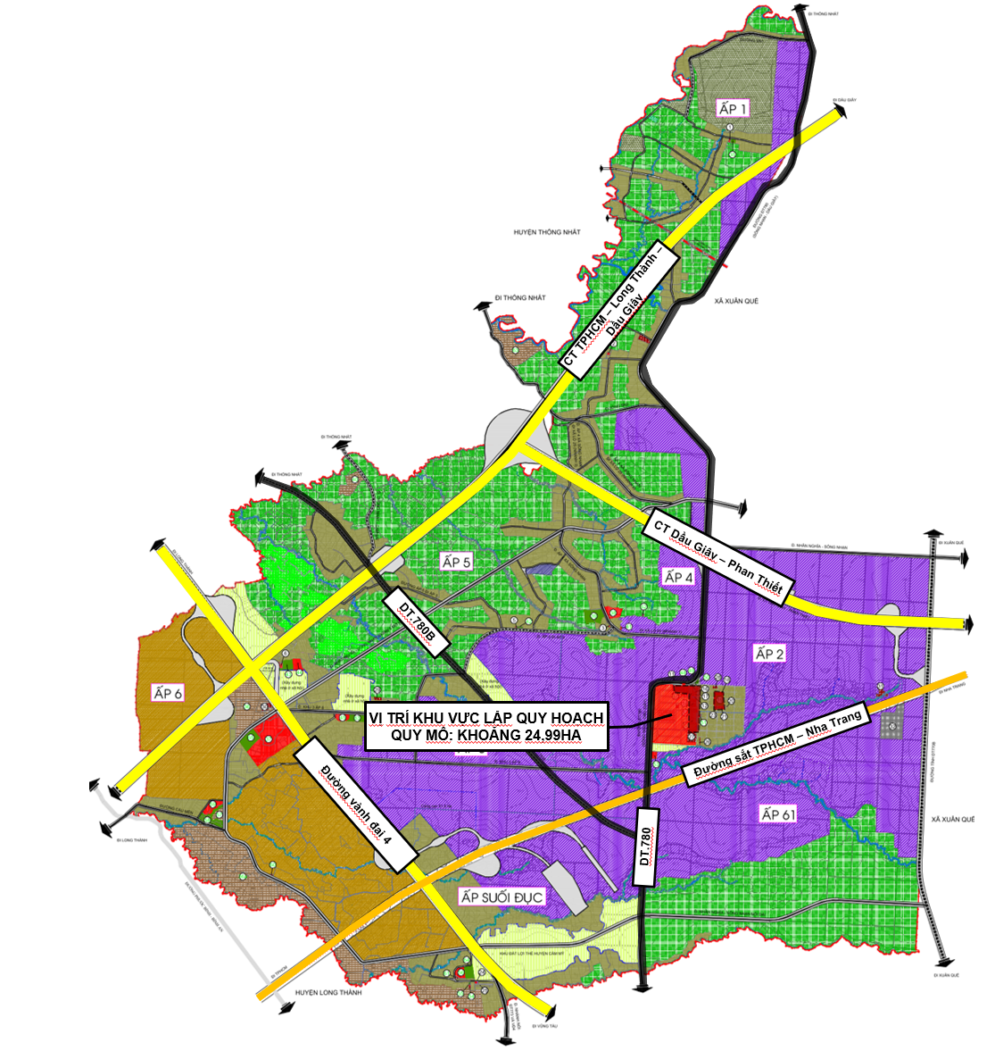
Hình: Vị trí và mối liên hệ khu vực lập quy hoạch
- Vị trí khu vực lập quy hoạch nằm trên trục Đường DT.780 (Đường Sông Nhạn – Dầu Giây) giao với Đường DT.780B thuận lợi kết nối với các tuyến đường cao tốc như:
+ Cao tốc Dầu Giây – Phan Thiết cách khu vực lập quy hoạch khoảng 1,7Km về phía Bắc;
+ Cao tốc TP.HCM – Long Thành - Dầu Giây – Phan Thiết cách khu vực lập quy hoạch khoảng 3,4Km về phía Tây Bắc;
+ Cách Đường vành đai 4 khoảng 3,0Km về phía Tây Nam;
- Phía Nam có tuyến đường sắt TP.HCM – Nha Trang đi ngang qua.
- Nằm cạnh Trung tâm hành chính xã Xuân Quế, gần các công trình công cộng như: UBND xã Sông Nhạn, Trường Mầm non Sông Nhạn, Trường THCS Sông Nhạn, Trường Tiểu học Sông Nhạn, Trạm y tế,...

Vị trí và ranh giới nghiên cứu:
Khu đất dự án nằm trên trục đường Sông Nhạn – Dầu Giây (đường ĐT.780), cách đường cao tốc Bắc – Nam khoảng 1,7km về hướng bắc và có giới hạn cụ thể như sau:
- Phía Bắc : Giáp đường Sông Nhạn – Dầu Giây (đường ĐT.780);
- Phía Đông : Giáp khu dân cư hiện hữu;
- Phía Nam : Giáp khu đất trồng cây lâu năm;
- Phía Tây : Giáp đường Sông Nhạn – Dầu Giây (đường ĐT.780).

Quy mô diện tích, tỷ lệ lập quy hoạch:
- Quy mô diện tích lập quy hoạch: Khoảng 24,99 ha.
- Tỷ lệ lập quy hoạch: 1/500.

TÍNH CHẤT, CHỨC NĂNG KHU VỰC LẬP QUY HOẠCH:

Tính chất
Khu vực lập Quy hoạch chi tiết tỷ lệ 1/500 Khu tái định cư ấp Sông Nhạn, xã Xuân Quế có tính chất là khu dân cư tái định cư tập trung, được đầu tư xây dựng đồng bộ về hạ tầng kỹ thuật và hạ tầng xã hội nhằm phục vụ nhu cầu ổn định chỗ ở cho các hộ dân bị ảnh hưởng bởi công tác thu hồi đất để thực hiện các dự án phát triển kinh tế – xã hội trên địa bàn. Khu tái định cư được định hướng phát triển theo mô hình khu dân cư nông thôn – bán đô thị, phù hợp với điều kiện tự nhiên, kinh tế – xã hội của địa phương và định hướng phát triển chung của xã Xuân Quế sau sáp nhập.

Chức năng
Về chức năng, khu vực quy hoạch bao gồm các khu ở tái định cư với các lô đất ở được bố trí hợp lý; hệ thống giao thông nội bộ, bãi đỗ xe; các công trình hạ tầng xã hội phục vụ nhu cầu thiết yếu của người dân như công trình công cộng, không gian sinh hoạt cộng đồng, cây xanh – thể dục thể thao; cùng các công trình hạ tầng kỹ thuật như cấp điện, cấp nước, thoát nước mưa – nước thải, thu gom rác thải và các công trình kỹ thuật đầu mối. Việc tổ chức các chức năng trong khu vực lập quy hoạch nhằm đảm bảo môi trường sống an toàn, thuận tiện, đáp ứng các yêu cầu về quản lý xây dựng, bảo vệ môi trường và phát triển bền vững, đồng thời tạo sự kết nối hài hòa với khu dân cư hiện hữu và hệ thống hạ tầng chung của khu vực.

ĐÁNH GIÁ HIỆN TRẠNG LẬP QUY HOẠCH

HIỆN TRẠNG VỀ ĐIỀU KIỆN TỰ NHIÊN:

Địa hình địa mạo:
Khu vực lập quy hoạch khu tái định cư ấp Sông Nhạn, xã Xuân Quế có địa hình tương đối bằng phẳng.

Nhiệt độ không khí:
- Nhiệt độ trung bình hàng năm khoảng 25⁰C - 27⁰C.
- Nhiệt độ trung bình tối cao 28⁰C.
- Nhiệt độ trung bình tối thấp 24,6⁰C.

Độ ẩm không khí:
- Độ ẩm trung bình năm từ 76 - 86%.
- Các tháng mùa mưa có độ ẩm tương đối cao 85 - 93%.
- Các tháng mùa khô có độ ẩm tương đối thấp 72 - 82%.
- Độ ẩm cao nhất : 95%, độ ẩm thấp nhất 50%.

Nắng:
Trong năm có 4 tháng nắng gay gắt vào tháng 3,4,5,6, trung bình 5h – 8h trong ngày. Số giờ nắng cao nhất vào tháng 3 (khoảng 300 giờ), tháng 4 (khoảng 241,3 giờ); số giờ nắng thấp nhất vào tháng 8 là 138,7 giờ.

Chế độ mưa
- Chế độ mưa tại xã Xuân Quế phân hoá theo mùa rõ rệt.
- Kéo dài trong 6 tháng từ tháng 5 đến tháng 10 trong năm, mưa nhiều và đều nên tổng lượng mưa chiếm khoảng 90% lượng mưa trong cả năm, với lượng mưa bình quân: 333mm/ tháng, số ngày mưa từ 150 – 160 ngày. Do đó lượng bốc hơi và nền nhiệt thấp hơn nhiều so với mùa khô.

Gió:
- Mỗi năm có 2 mùa gió đi theo mùa mưa và khô. Về mùa mưa, trong tháng tám gió thịnh hành Tây Nam.Về mùa khô, tháng 2 gió thịnh hành Đông Nam. Chuyển tiếp giữa 2 mùa còn có gió Đông và gió Đông - Nam. Đây là loại gió chướng địa phương, gió chướng khi gặp thủy triều sẽ làm nước dâng cao vào đất liền.
- Tốc độ gió trung bình đạt 10 - 15 m/s, lớn nhất 25 - 30 m/s (90 - 100 km/h). Khu vực này ít chịu ảnh hưởng của bão.

HIỆN TRẠNG VỀ CƠ SỞ HẠ TẦNG

Hiện trạng dân cư:
Trong khu vực quy hoạch, hầu hết là đất trồng cây lâu năm (cây cao su) nên không có các hộ dân cư sinh sống.

Hiện trạng sử dụng đất:
Khu đất lập quy hoạch Khu tái định cư ấp Sông Nhạn, xã Xuân Quế hiện tại hầu hết là đất trồng cây lâu năm (cây cao su) thuộc Công ty TNHH MTV tổng công ty cao su Đồng Nai quản lý.

Hiện trạng về kiến trúc cảnh quan:
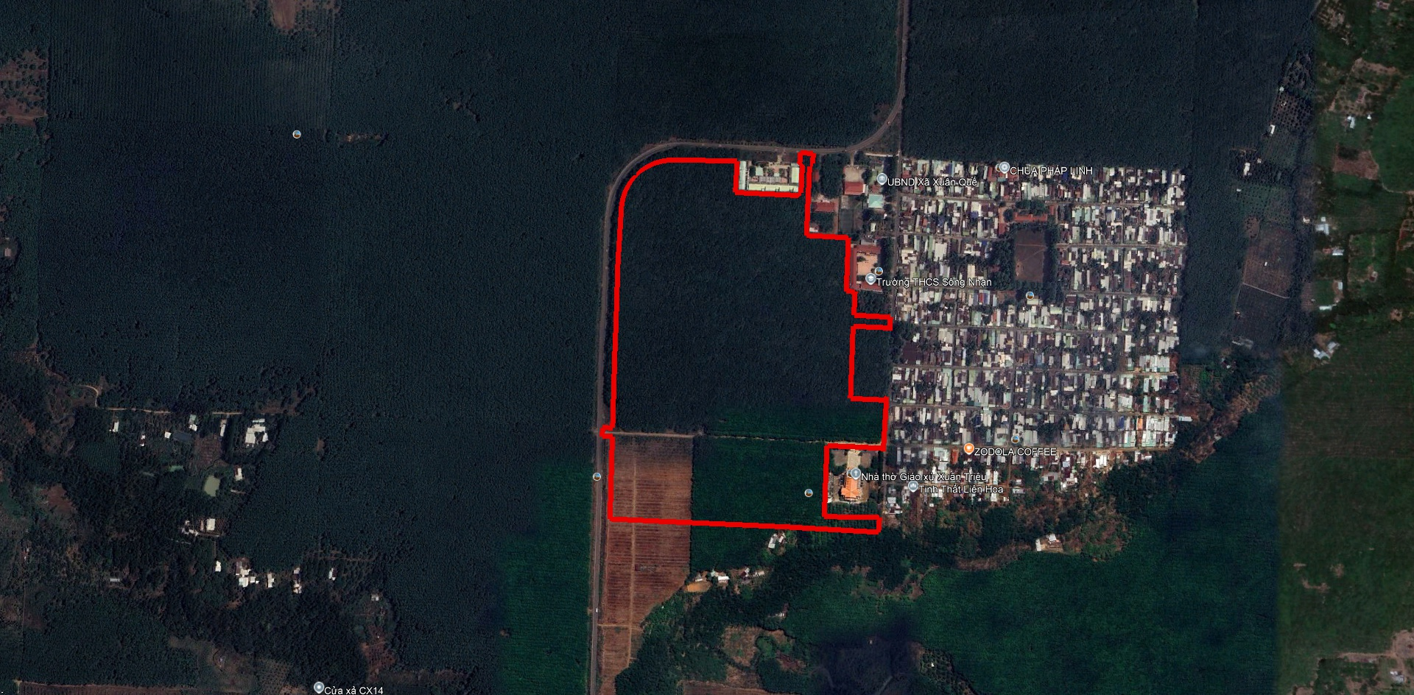
Hình: Ảnh vệ tinh khu vực lập quy hoạch
Tại khu vực lập quy hoạch và lân cận chủ yếu là cảnh quan nông nghiệp trồng cây lâu năm (cây cao su). Phía Đông là khu dân cư hiện hữu, trung tâm hành chính của xã Xuân Quế với đầy đủ các không gian công cộng, cơ sở hạ tầng đáp ứng cơ bản cho nhu cầu sinh sống của người dân.

Hiện trạng hệ thống hạ tầng kỹ thuật:

Giao thông:
- Trong nội khu dự án có tuyến đường đường đất cắt ngang qua dự án, kết nối khu dân cư hiện hữu phía Đông với tuyến đường Sông Nhạn – Dầu Giây (đường ĐT.780) phía Tây, bờ rộng trung bình khoảng 4m.
- Phía Bắc và phía Tây dự án có tuyến đường Sông Nhạn – Dầu Giây (đường ĐT.780) kết nối, phía Đông là tuyến đường nhựa kết nối với khu dân cư hiện hữu.

Cao độ nền và thoát nước mưa:
- Khu vực có địa hình dạng tương đối bằng phẳng, hầu hết là đất trồng cây cao su. Địa hình tự nhiên dốc từ Bắc xuống Nam.
- Hệ thống thoát nước: Hiện tại trong khu quy hoạch chưa có hệ thống thoát nước, nước mưa thoát theo hình thức tự thấm và chảy tràn theo mương đất dọc tuyến đường Sông Nhạn – Dầu Giây (đường ĐT.780).

Cấp nước:
- Trong Khu đất quy hoạch chưa có hệ thống cấp nước.
- Nguồn nước cấp cho sinh hoạt dự kiến sẽ được đấu nối với hệ thống cấp nước tuyến đường Sông Nhạn – Dầu Giây (đường tỉnh ĐT.780) phía Bắc dự án hiện đang cấp nước cho khu dân cư hiện hữu phía Nam, đảm bảo cung cấp đủ nước sinh hoạt cho dân cư trong khu vực.

Cấp điện:
Trong khu đất quy hoạch hiện chưa có hệ thống cấp điện.

Thông tin liên lạc:
Trên tuyến đường Sông Nhạn – Dầu Giây (đường tỉnh ĐT.780) có tuyến dây thông tin liên lạc là 1 hệ thống được ghép nối vào mạng viễn thông của Bưu điện tỉnh Đồng Nai.

Hiện trạng thoát nước thải, quản lý chất thải rắn và nghĩa trang:
Qua kết quả khảo sát và tham khảo kết quả quan trắc chất lượng môi trường trên địa bàn tỉnh Đồng Nai các năm qua do Trung tâm Quan trắc và Kỹ thuật Môi trường Đồng Nai thực hiện cho thấy chất lượng các thành phần môi trường trong khu vực quy hoạch như sau:
- Chất lượng môi trường không khí: Các thông số (Bụi tổng, SO2, CO, NOx, Tiếng ồn) đạt quy chuẩn.
- Chất lượng môi trường nước: Trong khu vực dự án không có sông suối hiện hữu.
- Chất lượng môi trường đất: Chất lượng đất tốt, hàm lượng các thông số kim loại nặng quan trắc đều có giá trị thấp hơn ngưỡng cho phép của QCVN 03-MT:2015/BTNMT.
Như vậy, chất lượng của các thành phần môi trường khu vực dự án còn tốt và chưa có dấu hiệu ô nhiễm.

ĐÁNH GIÁ CHUNG:
Khu vực lập quy hoạch có vị trí tương đối thuận lợi, nằm trong phạm vi đã được xác định định hướng phát triển dân cư theo quy hoạch chung được phê duyệt. Quỹ đất tương đối tập trung, địa hình nhìn chung bằng phẳng, ít bị chia cắt, thuận lợi cho việc tổ chức mặt bằng xây dựng và đầu tư hạ tầng kỹ thuật đồng bộ. Khu vực có khả năng kết nối với hệ thống giao thông hiện hữu của xã và khu vực lân cận, tạo điều kiện thuận lợi cho sinh hoạt, đi lại và tiếp cận các dịch vụ công cộng. Ngoài ra, việc lập quy hoạch tái định cư được sự quan tâm chỉ đạo của chính quyền địa phương, phù hợp với chủ trương ổn định dân cư, bảo đảm an sinh xã hội.
Tuy nhiên, hiện trạng khu vực chưa được đầu tư hạ tầng kỹ thuật hoàn chỉnh, hệ thống giao thông nội bộ, cấp thoát nước, cấp điện và các tiện ích công cộng chưa được hình thành đồng bộ. Việc lập quy hoạch chi tiết tỷ lệ 1/500 Khu tái định cư ấp Sông Nhạn tạo điều kiện để cụ thể hóa các định hướng phát triển không gian dân cư theo quy hoạch chung, đồng thời là cơ sở pháp lý quan trọng để triển khai đầu tư xây dựng hạ tầng kỹ thuật – xã hội một cách đồng bộ, hiện đại. Dự án góp phần giải quyết nhu cầu tái định cư cho người dân bị ảnh hưởng bởi các dự án phát triển, nâng cao chất lượng sống và thúc đẩy chỉnh trang bộ mặt nông thôn theo hướng văn minh, bền vững. Đây cũng là cơ hội để địa phương từng bước hình thành các khu dân cư mới có tổ chức, quản lý chặt chẽ theo quy hoạch.
Quá trình triển khai dự án có thể gặp khó khăn về nguồn vốn đầu tư hạ tầng, công tác giải phóng mặt bằng và sự đồng thuận của người dân. Bên cạnh đó, yêu cầu đảm bảo kết nối hạ tầng kỹ thuật đồng bộ với khu vực xung quanh, kiểm soát môi trường, thoát nước và thích ứng với biến đổi khí hậu cũng đặt ra nhiều thách thức trong công tác quy hoạch và đầu tư xây dựng. Việc quản lý phát triển sau quy hoạch cần được thực hiện chặt chẽ nhằm tránh tình trạng xây dựng tự phát, làm ảnh hưởng đến chất lượng không gian và hiệu quả sử dụng đất của khu tái định cư.

NHỮNG VẤN ĐỀ CHÍNH CẦN GIẢI QUYẾT
- Phân tích đánh giá nhận dạng đặc điểm tự nhiên, thực trạng đất xây dựng, trên cơ sở số liệu thống kê tổng hợp và các số liệu thu thập về: Dân cư; sử dụng đất; hạ tầng xã hội; kiến trúc cảnh quan; hạ tầng kỹ thuật; các quy định của quy hoạch chung, quy hoạch phân khu có liên quan đến khu vực quy hoạch và các đồ án, dự án xây dựng đã được cấp thẩm quyền phê duyệt;
- Xác định chỉ tiêu sử dụng đất, hạ tầng xã hội và hạ tầng kỹ thuật cho toàn khu: Quy mô diện tích đối với các chức năng sử dụng đất; các khống chế về mật độ xây dựng, hệ số sử dụng đất và tầng cao;
- Xác định các nguyên tắc cơ bản phân bố, giải pháp, ranh giới quy hoạch đối với từng khu chức năng;
- Bố trí khu vực tái định cư tại chỗ cho người dân trong dự án, đảm bảo đồng bộ hạ tầng, an sinh xã hội;
- Chủ động trong kế hoạch sử dụng đất, phân kỳ đầu tư và khai thác.

MỤC TIÊU LẬP QUY HOẠCH

QUAN ĐIỂM, MỤC TIÊU LẬP QUY HOẠCH

Quan điểm
Quy hoạch chi tiết tỷ lệ 1/500 Khu tái định cư ấp Sông Nhạn, xã Xuân Quế được xây dựng trên quan điểm đảm bảo bố trí tái định cư ổn định, lâu dài cho người dân, đồng thời tổ chức không gian ở theo hướng đồng bộ, hiện đại, phù hợp với điều kiện tự nhiên và hiện trạng khu vực. Việc quy hoạch phải khai thác hiệu quả quỹ đất, bố trí hợp lý các khu chức năng, đảm bảo kết nối thuận lợi với hệ thống hạ tầng kỹ thuật và hạ tầng xã hội hiện hữu, đáp ứng nhu cầu sinh hoạt và sản xuất của người dân.
Đồ án hướng đến xây dựng khu dân cư có môi trường sống an toàn, tiện nghi, với hệ thống giao thông, cấp thoát nước, cấp điện và các tiện ích công cộng được đầu tư đồng bộ. Đồng thời, chú trọng tổ chức không gian kiến trúc cảnh quan hài hòa, tạo môi trường sống thân thiện, đảm bảo các yêu cầu về vệ sinh môi trường, thoát nước, thích ứng với điều kiện tự nhiên và hạn chế các tác động bất lợi.
Bên cạnh đó, quy hoạch đặt ra yêu cầu quản lý chặt chẽ về chỉ tiêu sử dụng đất, mật độ xây dựng và trật tự xây dựng, làm cơ sở pháp lý cho việc triển khai đầu tư và quản lý sau này. Việc phát triển khu tái định cư phải gắn với định hướng phát triển chung của địa phương, đảm bảo tính khả thi, hiệu quả đầu tư và phát triển bền vững.

Mục tiêu:
Mục tiêu của việc lập Quy hoạch chi tiết tỷ lệ 1/500 Khu tái định cư ấp Sông Nhạn, xã Xuân Quế nhằm cụ thể hóa các định hướng phát triển không gian dân cư theo quy hoạch cấp trên đã được phê duyệt, đáp ứng nhu cầu bố trí tái định cư cho các hộ dân bị ảnh hưởng bởi các dự án phát triển kinh tế – xã hội và đầu tư hạ tầng trên địa bàn. Quy hoạch được lập nhằm tổ chức không gian sử dụng đất hợp lý, xác định rõ chức năng các khu đất, chỉ tiêu quy hoạch – kiến trúc, hệ thống hạ tầng kỹ thuật và hạ tầng xã hội, bảo đảm điều kiện sống ổn định, lâu dài cho người dân tái định cư.
Bên cạnh đó, dự án hướng đến việc xây dựng một khu tái định cư có hạ tầng kỹ thuật đồng bộ, kết nối thuận lợi với mạng lưới giao thông khu vực, đáp ứng các yêu cầu về môi trường, phòng chống thiên tai, an toàn giao thông và phòng cháy chữa cháy. Việc lập quy hoạch còn nhằm tạo cơ sở pháp lý cho công tác quản lý đất đai, quản lý trật tự xây dựng, triển khai đầu tư xây dựng theo đúng quy hoạch, góp phần chỉnh trang khu vực dân cư, nâng cao chất lượng không gian sống và phù hợp với định hướng phát triển nông thôn mới, ổn định an sinh xã hội trên địa bàn xã Xuân Quế trong giai đoạn tới.

SỰ PHÙ HỢP VỚI ĐỊNH HƯỚNG PHÁT TRIỂN KHU VỰC TẠI CÁC ĐỒ ÁN CẤP TRÊN
Theo Quy hoạch chung xây dựng xã Sông Nhạn (cũ) đã được phê duyệt, khu vực ấp Sông Nhạn, xã Xuân Quế được xác định nằm trong không gian phát triển khu dân cư nông thôn tập trung, gắn với định hướng chỉnh trang, sắp xếp lại dân cư và đầu tư hoàn thiện hệ thống hạ tầng kỹ thuật – hạ tầng xã hội nhằm đáp ứng yêu cầu phát triển kinh tế – xã hội và xây dựng nông thôn mới. Quy hoạch chung định hướng ưu tiên bố trí quỹ đất ở phục vụ tái định cư, kết hợp với các công trình công cộng, cây xanh và giao thông nội bộ, tạo điều kiện ổn định đời sống người dân và quản lý phát triển không gian xây dựng theo quy hoạch.
Bên cạnh đó, các định hướng về phát triển hệ thống giao thông, hạ tầng kỹ thuật cấp – thoát nước, cấp điện và bảo vệ môi trường trong quy hoạch chung có tác động trực tiếp đến phạm vi lập quy hoạch chi tiết. Các tuyến giao thông khu vực được xác định là trục kết nối chính giữa khu dân cư với trung tâm xã và các khu vực lân cận, là cơ sở để tổ chức mạng lưới giao thông nội bộ trong khu tái định cư. Đồng thời, quy hoạch chung cũng đặt ra yêu cầu kiểm soát mật độ xây dựng, tầng cao công trình, bảo đảm khoảng lùi, an toàn môi trường và hài hòa cảnh quan nông thôn, làm căn cứ quan trọng để cụ thể hóa các chỉ tiêu quy hoạch – kiến trúc trong quy hoạch chi tiết tỷ lệ 1/500, bảo đảm sự thống nhất, đồng bộ với định hướng phát triển chung của địa phương.

CÁC CHỈ TIÊU KINH TẾ - KỸ THUẬT ÁP DỤNG CHO TOÀN KHU VỰC LẬP QUY HOẠCH

CÁC CHỈ TIÊU KINH TẾ - KỸ THUẬT

Chỉ tiêu về sử dụng đất:
- Căn cứ Quy hoạch chung xây dựng xã Sông Nhạn, huyện Cẩm Mỹ đến năm 2025 và dài hạn đến năm 2030 được UBND huyện Cẩm Mỹ phê duyệt tại quyết định số 129/QĐ-UBND ngày 27/02/2025;
- Căn cứ quy chuẩn xây dựng Việt Nam QCXDVN 01:2021/BXD; Quy chuẩn kỹ thuật quốc gia về các công trình hạ tầng kỹ thuật QCVN 07:2023/BXD; các quy chuẩn, tiêu chuẩn khác có liên quan, cụ thể như sau:
+ Đất nhà ở : ≥ 25 m²/người.
+ Đất công cộng : ≥ 5 m²/người.
+ Đất công viên cây xanh, sân chơi, TDTT : ≥ 2 m²/người.
+ Đất giao thông, hạ tầng kỹ thuật : ≥ 5 m²/người.

Chỉ tiêu về hạ tầng kỹ thuật
- Tiêu chuẩn cấp điện:
+ Phụ tải sinh hoạt :≥ 330 W/người.
+ Công trình công cộng, dịch vụ :≥ 30 W/m² sàn.
- Tiêu chuẩn cấp nước : ≥ 110lít/người/ngày.
- Tiêu chuẩn cấp nước công cộng : 10% nước sinh hoạt.
- Tiêu chuẩn cấp nước dịch vụ trong đô thị : 5 - 8% nước sinh hoạt.
- Tiêu chuẩn nước thải : ≥ 80% nước cấp.
- Tiêu chuẩn thải rác : 0,9 kg/người/ngày.
- Thuê bao cố định (Điện thoại, internet có dây) : 01 thuê bao/2 người.
+ Thuê bao truyền hình cáp : 01 thuê bao/01 hộ.
+ Mạng thông tin di động đảm bảo phủ sóng toàn bộ khu vực quy hoạch.

QUY MÔ DÂN SỐ
Căn cứ theo định hướng tại Quy hoạch chung xây dựng xã Sông Nhạn, huyện Cẩm Mỹ đến năm 2025 và dài hạn đến năm 2030 và dựa vào số liệu thống kê số lô nhà theo phương án quy hoạch là 821 lô, dân số dự báo trong khu vực quy hoạch khoảng 3.284 người.

ĐỀ XUẤT QUY HOẠCH

PHƯƠNG ÁN SỬ DỤNG ĐẤT QUY HOẠCH

Nguyên tắc nghiên cứu cơ cấu quy hoạch
- Dựa trên nguyên tắc tuân thủ các quy chuẩn, tiêu chuẩn về sử dụng đất. Xác định vị trí, phạm vi, quy mô các khu chức năng trong khu dân cư; Các khu quy hoạch xây dựng mới; Các khu cấm xây dựng và các khu vực dự kiến phát triển mở rộng.
- Quy hoạch phải tuân thủ, phù hợp với định hướng tại điều chỉnh Quy hoạch tỉnh Đồng Nai thời kỳ 2021-2030, tầm nhìn đến năm 2050 và Quy hoạch chung xây dựng xã Sông Nhạn, huyện Cẩm Mỹ đến năm 2025 và dài hạn đến năm 2030 đã được phê duyệt.
- Không phát triển theo xu hướng xây dựng tự phát, phải có quản lý về quy hoạch kiến trúc và cảnh quan.
- Xác định các chỉ tiêu về diện tích, mật độ dân cư, mật độ xây dựng, hệ số sử dụng đất và tầng cao của công trình trong các khu chức năng đô thị.

Nguyên tắc tổ chức cơ cấu quy hoạch
- Để đảm bảo sự phù hợp với quy hoach chung, địa hình, phân chia sử dụng quỹ đất hợp lý, bố trí đường giao thông tận dụng nền hiện trạng, đảm bảo thuận lợi trong công tác giải phóng mặt bằng và giảm được vốn đầu tư ban đầu. Phương án tổ chức quy hoạch như sau:
+ Nhà ở: Nhà ở liền kề;
+ Công trình giáo dục (trường mầm non);
+ Công trình thương mại, dịch vụ
+ Công trình hạ tầng kỹ thuật, bãi đỗ xe;
+ Vườn hoa cây xanh khu ở, vườn hoa cây xanh trung tâm.
- Tổ chức không gian khu dân cư thành từng dãy phố theo các trục giao thông đối nội và đối ngoại của khu. Mảng cây xanh đường phố kết hợp với cây xanh tập trung và cây xanh phân tán thành hệ cây xanh khép kín, tạo mỹ quan và góp phần cải thiện môi trường sống.
- Các hình thức tổ chức nhà ở, mảng cây xanh, đường giao thông... được thiết kế phù hợp với điều kiện thực tế, đảm bảo đúng tiêu chuẩn, bảo đảm một điều kiện sống văn minh, hiện đại. Tất cả sẽ tạo cho khu dân cư thành một tổng thể hoàn chỉnh, hài hòa với cảnh quan xung quanh, góp phần tích cực vào việc nâng cao môi trường sống, tạo điều kiện cho phát triển đô thị trong tương lai.

Phân khu chức năng
Trên cơ sở định hướng tại đồ án Quy hoạch chung xây dựng xã Sông Nhạn, huyện Cẩm Mỹ đến năm 2025 và dài hạn đến năm 2030 và hiện trạng khu vực lập quy hoạch, thiết kế các khu chức năng chính trong khu vực lập quy hoạch được xác định bao gồm:
- Khu nhà ở liền kề;
- Khu đất giáo dục (trường mầm non);
- Khu cây xanh sử dụng công cộng (vườn hoa cây xanh gắn với thể dục thể thao);
- Khu đất thương mại;
- Khu đất tín ngưỡng (hiện hữu);
- Khu cây xanh chuyên dụng (cây xanh cách ly trạm xử lý nước thải);
- Đất giao thông, hạ tầng kỹ thuật, bãi đỗ xe.

Sử dụng đất quy hoạch
Khu vực nghiên cứu lập Quy hoạch chi tiết tỷ lệ 1/500 Khu tái định cư ấp Sông Nhạn, xã Xuân Quế có tổng diện tích đất khoảng 24,99 ha bao gồm các chức năng như sau: Nhà ở liền kề, trường mầm non, công trình thương mại, cây xanh sử dụng công cộng, cây xanh chuyên dụng, bãi đỗ xe, các công trình hạ tầng kỹ thuật.

Đất nhà ở
Là các khu nhà ở liền kề được bố trí dọc các tuyến đường trục chính dự án. Mỗi ô đất được chia thành nhiều lô đất có chiều rộng mặt tiền điển hình 6m, chiều dài 20m. Bao gồm 25 ô đất có ký hiệu từ LK-01 ÷ LK-25 với tổng diện tích khoảng 102.609,18 m², chiếm khoảng 41,06% tổng diện tích toàn khu (gồm 821 lô đất), mật độ xây dựng tối đa 86%, chiều cao xây dựng 2-5 tầng.

Đất giáo dục
Đất giáo dục (Trường mầm non) được bố trí tại khu vực trung tâm dự án cạnh khu vực vườn hoa cây xanh trung tâm. Lô đất có ký hiệu GD với quy mô diện tích khoảng 3.142,47 m², chiếm 1,26% diện tích toàn khu, mật độ xây dựng tối đa 40%, tầng cao tối đa 03 tầng.

Đất cây xanh sử dụng công cộng
Là đất cây xanh vườn hoa khu ở, vườn hoa cây xanh trung tâm, không gian xanh kết hợp các tuyến đi bộ được tổ chức đan xen trong nhóm nhà ở. Tại khu vực cây xanh có bố trí các tiện ích đô thị (sân tập thể dục thể thao, bãi đỗ xe nhỏ, khu vui chơi trẻ nhỏ...) phục vụ cộng đồng dân cư. Bao gồm 06 lô đất có ký hiệu từ CX-01 ÷ CX-06 với tổng diện tích khoảng 21.132,16 m², chiếm 8,46% tổng diện tích toàn khu, tầng cao 01 tầng, mật độ xây dựng tối đa 5%.

Đất thương mại
Đất công trình thương mại dịch vụ được quy hoạch tại vị trí cửa ngõ khu vực lập quy hoạch. Là công trình thương mại dịch vụ thu hút đầu tư, thúc đẩy phát triển kinh tế cho khu vực. Lô đất có ký hiệu TM với quy mô diện tích khoảng 8.968,60 m², mật độ xây dựng tối đa 60%, tầng cao tối đa 07 tầng.

Đất tín ngưỡng
Là đất miếu hiện trạng được quy hoạch kết hợp với khu công viên cây xanh tạo không gian cảnh quan phục vụ cho người dân trong khu vực. Lô đất có ký hiệu DT với quy mô diện tích 500,00 m², chiếm 0,2% diện tích toàn khu.

Đất cây xanh chuyên dụng
Là đất cây xanh trong cách ly của trạm xử lý nước thải, đảm bảo khoảng cách an toàn cho người dân trong khu vực và lân cận. Lô đất có ký hiệu CXCL-01 và CXCL-02, với tổng diện tích 2.263,82 m², chiếm 0,91% tổng diện tích toàn khu.

Đất bãi đỗ xe
Quy hoạch các bãi đỗ xe tập trung và bãi đỗ xe nhỏ lẻ tại một số tuyến đường đảm bảo đủ chỉ tiêu phục vụ nhu cầu đỗ xe cho người dân trong khu vực. Bao gồm các lô đất có ký hiệu từ BDX-01 ÷ BDX-04 với tổng diện tích khoảng 10.847,32 m², chiếm 4,08% tổng diện tích toàn khu.

Đất hạ tầng kỹ thuật khác (trạm xử lý nước thải)
Bố trí một trạm xử lý nước thải nằm ở phía Đông Nam khu vực lập quy hoạch, nằm ở khu vực có cos cao độ thấp nhất của dự án, giúp xử lý thoát nước thải sinh hoạt của người dân trước khi xả thải ra môi trường. Bao gồm 1 lô đất có ký hiệu HT với diện tích 1.084,65 m², chiếm 0,43% tổng diện tích toàn khu.

Đất giao thông
Đất giao thông có diện tích khoảng 99.378,20m², chiếm 39,76% diện tích toàn khu.
- Giao thông đối ngoại: Là tuyến đường Sông Nhạn – Dầu Giây (đường ĐT.760) phía Bắc và phía Tây dự án.
- Giao thông nội bộ: Bao gồm các tuyến đường khu vực, đường nhóm nhà ở và đường xe đạp, đường đi bộ kết nối với nhau hình thành nên mạng lưới giao thông hỗn hợp và liên tục, đảm bảo tính kết nối giữa các khu chức năng và kết nối với hệ thống giao thông đối ngoại.

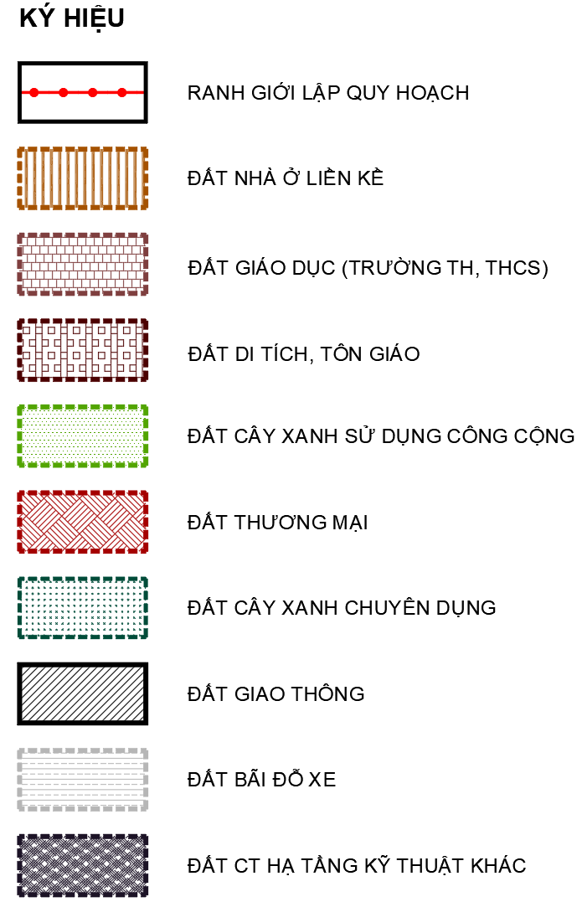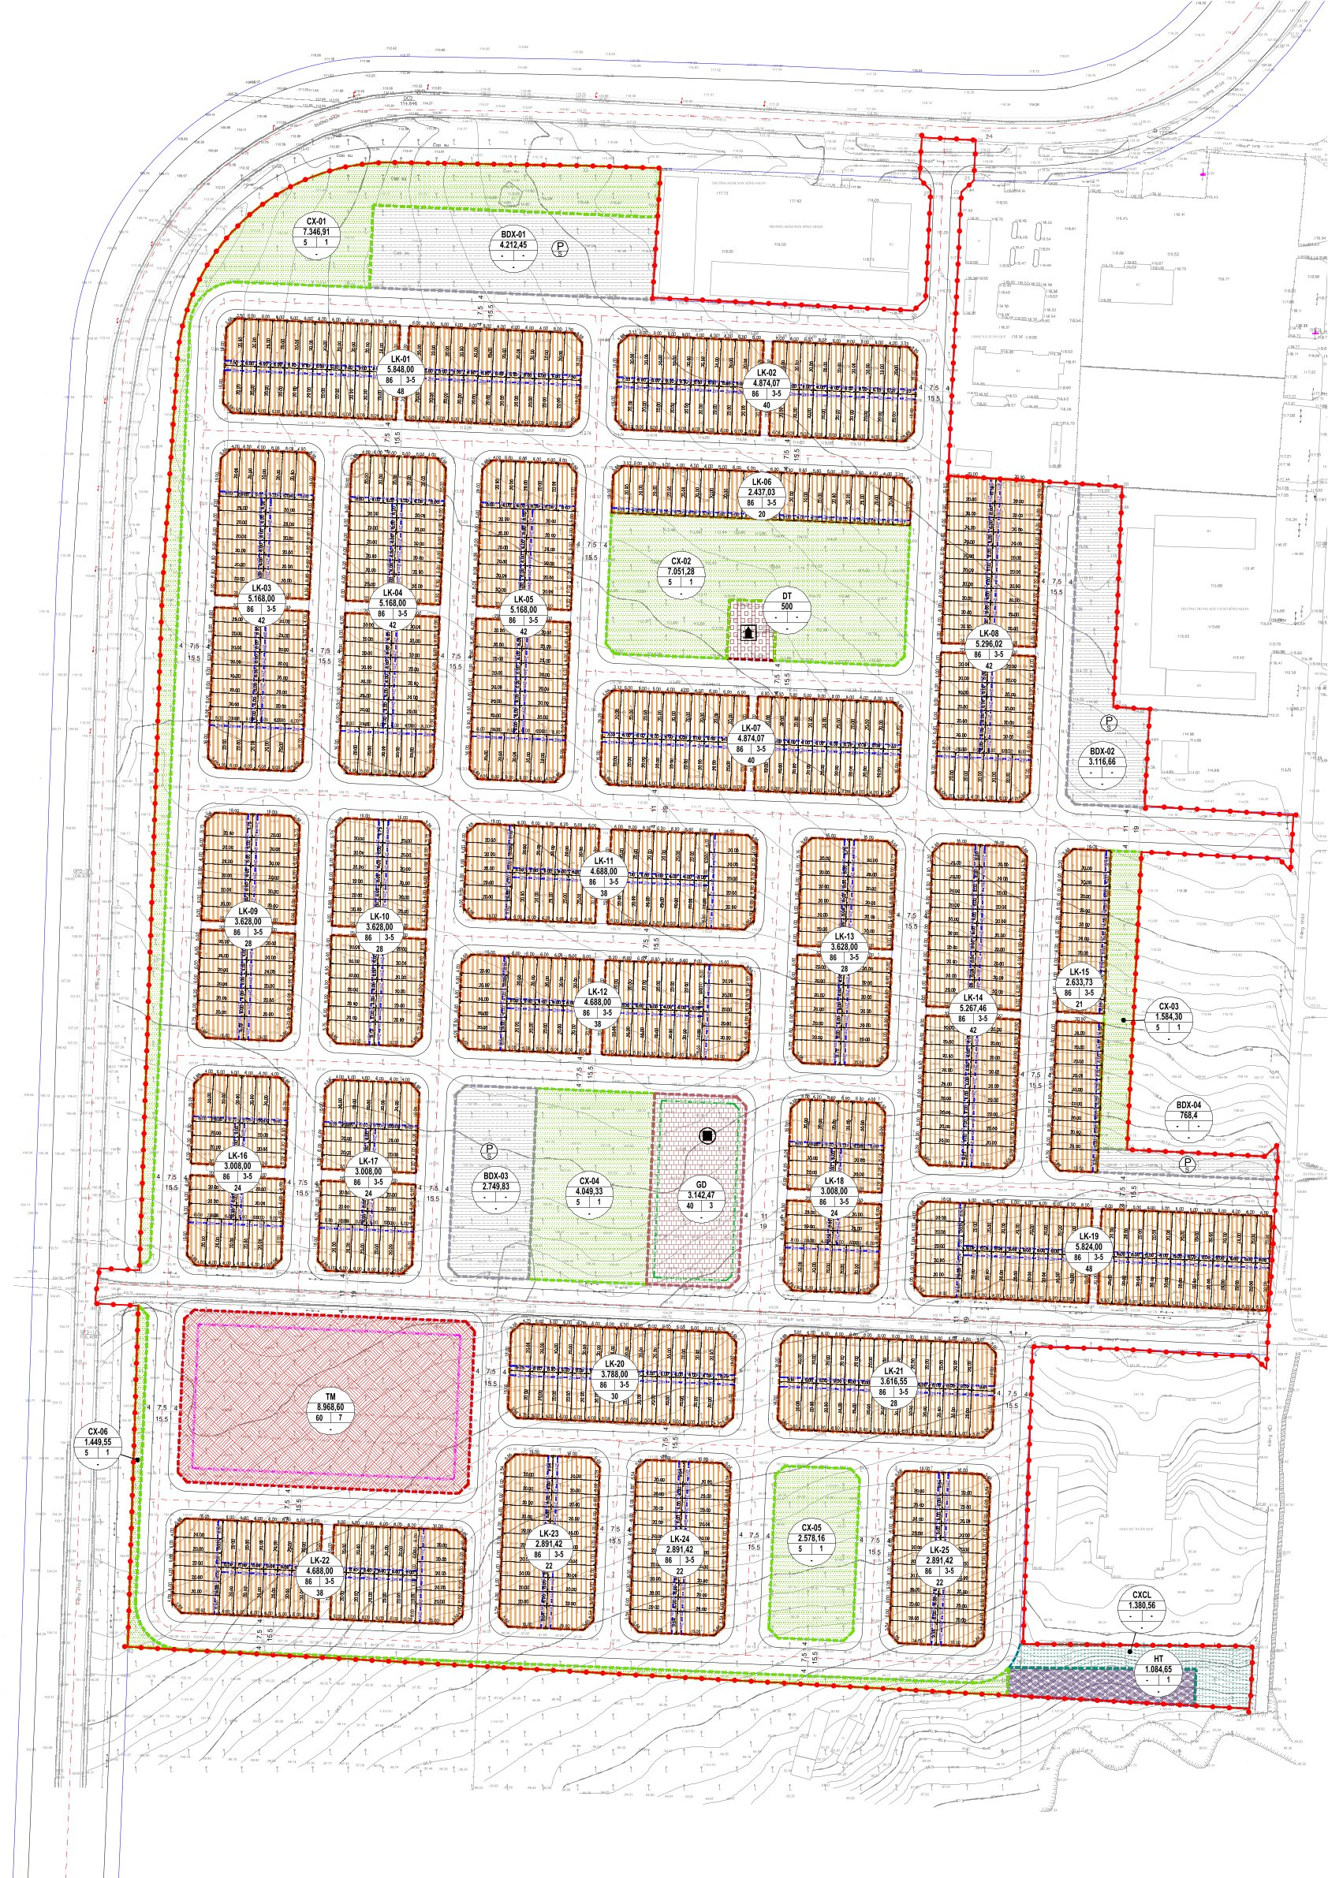
Hình: Sơ đồ sử dụng đất quy hoạch

Bảng tổng hợp sử dụng đất quy hoạch
TT | Loại đất | Diện tích (M2) | Tỷ lệ (%)
1 | Đất nhà ở | 102.609,18 | 41,06
1.1 | Đất nhà ở liền kề | 102.609,18 | 41,06
2 | Đất công trình hạ tầng xã hội | 33.243,23 | 13,30
2.1 | Đất giáo dục (Trường Mầm non) | 3.142,47 | 1,26
2.2 | Đất cây xanh sử dụng công cộng | 21.132,16 | 8,46
2.3 | Đất thương mại | 8.968,60 | 3,59
3 | Đất tín ngưỡng (Miếu hiện trạng) | 500,00 | 0,20
4 | Đất cây xanh chuyên dụng | 2.263,82 | 0,91
5 | Đất đường giao thông | 99.378,20 | 39,76
6 | Đất bãi đỗ xe | 10.847,32 | 4,34
7 | Đất hạ tầng kỹ thuật khác | 1.084,65 | 0,43
7.1 | Trạm xử lý nước thải | 1.084,65 | 0,43
 | TỔNG | 249.926,40 | 100,00

Bảng thống kê sử dụng đất quy hoạch
TT | Loại đất | Ký hiệu | Diện tích (m2) | Mật độ xây dựng (%) | Tầng cao (Tầng) | Tỷ lệ (%) | Số lô | Dân số (Người)
1 | Đất nhà ở |  | 102.609,18 | 86 | 2-5 | 41,06 | 821 | 3.284
1.1 | Đất nhà ở liền kề | LK | 102.609,18 | 86 | 2-5 | 41,06 | 821 | 3.284
1.1.1 | Đất nhà ở liền kề | LK-01 | 5.848,00 | 86 | 2-5 | 2,34 | 48 | 192
1.1.2 | Đất nhà ở liền kề | LK-02 | 4.874,07 | 86 | 2-5 | 1,95 | 40 | 160
1.1.3 | Đất nhà ở liền kề | LK-03 | 5.168,00 | 86 | 2-5 | 2,07 | 42 | 168
1.1.4 | Đất nhà ở liền kề | LK-04 | 5.168,00 | 86 | 2-5 | 2,07 | 42 | 168
1.1.5 | Đất nhà ở liền kề | LK-05 | 5.168,00 | 86 | 2-5 | 2,07 | 42 | 168
1.1.6 | Đất nhà ở liền kề | LK-06 | 2.437,03 | 86 | 2-5 | 0,98 | 20 | 80
1.1.7 | Đất nhà ở liền kề | LK-07 | 4.874,07 | 86 | 2-5 | 1,95 | 40 | 160
1.1.8 | Đất nhà ở liền kề | LK-08 | 5.296,02 | 86 | 2-5 | 2,12 | 42 | 168
1.1.9 | Đất nhà ở liền kề | LK-09 | 3.628,00 | 86 | 2-5 | 1,45 | 28 | 112
1.1.10 | Đất nhà ở liền kề | LK-10 | 3.628,00 | 86 | 2-5 | 1,45 | 28 | 112
1.1.11 | Đất nhà ở liền kề | LK-11 | 4.688,00 | 86 | 2-5 | 1,88 | 38 | 152
1.1.12 | Đất nhà ở liền kề | LK-12 | 4.688,00 | 86 | 2-5 | 1,88 | 38 | 152
1.1.13 | Đất nhà ở liền kề | LK-13 | 3.628,00 | 86 | 2-5 | 1,45 | 28 | 112
1.1.14 | Đất nhà ở liền kề | LK-14 | 5.267,46 | 86 | 2-5 | 2,11 | 42 | 168
1.1.15 | Đất nhà ở liền kề | LK-15 | 2.633,73 | 86 | 2-5 | 1,05 | 21 | 84
1.1.16 | Đất nhà ở liền kề | LK-16 | 3.008,00 | 86 | 2-5 | 1,20 | 24 | 96
1.1.17 | Đất nhà ở liền kề | LK-17 | 3.008,00 | 86 | 2-5 | 1,20 | 24 | 96
1.1.18 | Đất nhà ở liền kề | LK-18 | 3.008,00 | 86 | 2-5 | 1,20 | 24 | 96
1.1.19 | Đất nhà ở liền kề | LK-19 | 5.824,00 | 86 | 2-5 | 2,33 | 48 | 192
1.1.20 | Đất nhà ở liền kề | LK-20 | 3.788,00 | 86 | 2-5 | 1,52 | 30 | 120
1.1.21 | Đất nhà ở liền kề | LK-21 | 3.616,55 | 86 | 2-5 | 1,45 | 28 | 112
1.1.22 | Đất nhà ở liền kề | LK-22 | 4.688,00 | 86 | 2-5 | 1,88 | 38 | 152
1.1.23 | Đất nhà ở liền kề | LK-23 | 2.891,42 | 86 | 2-5 | 1,16 | 22 | 88
1.1.24 | Đất nhà ở liền kề | LK-24 | 2.891,42 | 86 | 2-5 | 1,16 | 22 | 88
1.1.25 | Đất nhà ở liền kề | LK-25 | 2.891,42 | 86 | 2-5 | 1,16 | 22 | 88
2 | Đất công trình hạ tầng xã hội |  | 33.243,23 |  |  | 13,30
2.1 | Đất giáo dục (Trường Mầm non) | GD | 3.142,47 | 40 | 3 | 1,26
2.2 | Đất cây xanh sử dụng công cộng | CX | 21.132,16 | 5 | 1 | 8,46
2.2.1 | Đất cây xanh sử dụng công cộng | CX-01 | 5.023,23 | 5 | 1 | 2,01
2.2.2 | Đất cây xanh sử dụng công cộng | CX-02 | 7.051,28 | 5 | 1 | 2,82
2.2.3 | Đất cây xanh sử dụng công cộng | CX-03 | 1.584,30 | 5 | 1 | 0,63
2.2.4 | Đất cây xanh sử dụng công cộng | CX-04 | 4.049,33 | 5 | 1 | 1,62
2.2.5 | Đất cây xanh sử dụng công cộng | CX-05 | 2.578,16 | 5 | 1 | 1,03
2.2.6 | Đất cây xanh sử dụng công cộng | CX-06 | 845,86 | 5 | 1 | 0,34
2.3 | Đất thương mại | TM | 8.968,60 | 60 | 7 | 3,59
3 | Đất tín ngưỡng (Miếu hiện trạng) | DT | 500,00 | - | - | 0,20
4 | Đất cây xanh chuyên dụng | CXCL | 2.263,82 | - | - | 0,91
4.1 | Đất cây xanh cách ly 01 | CXCL-01 | 1.380,56 | - | - | 0,55
4.2 | Đất cây xanh cách ly 02 | CXCL-02 | 883,25 | - | - | 0,35
5 | Đất đường giao thông |  | 99.378,20 | - | - | 39,76
6 | Đất bãi đỗ xe | BDX | 10.847,32 | - | - | 4,34
6.1 | Bãi đỗ xe 01 | BDX-01 | 4.212,45 | - | - | 1,69
6.2 | Bãi đỗ xe 02 | BDX-02 | 3.116,66 | - | - | 1,25
6.3 | Bãi đỗ xe 03 | BDX-03 | 2.749,83 | - | - | 1,10
6.4 | Bãi đỗ xe 04 | BDX-04 | 768,40 | - | - | 0,31
7 | Đất hạ tầng kỹ thuật khác |  | 1.084,65 | - | 1 | 0,43
7.1 | Trạm xử lý nước thải | HT | 1.084,65 | - | 1 | 0,43
 | TỔNG |  | 249.926,40 |  |  | 100,00

Chỉ tiêu quy hoạch sử dụng đất đối với từng khu chức năng

TT | Loại đất | Diện tích (M2) | Tỷ lệ (%) | Chỉ tiêu (M2/người) | Chỉ tiêu (Theo QCVN01:2021/BDX) | Dân số (Người)
1 | Đất nhà ở | 102.609,18 | 41,06 | 31,2 | 25,0 m²/người | 3.284
1.1 | Đất nhà ở liền kề | 102.609,18 | 41,06 |  |  | 3.284
2 | Đất giáo dục (Trường Mầm non) | 3.142,47 | 1,26 | 19,2 | 12,0 m²/cháu | 164 (cháu)
3 | Đất cây xanh sử dụng công cộng | 21.132,16 | 8,46 | 6,4 | 2,0 m²/người
4 | Đất thương mại | 8.968,60 | 3,59
5 | Đất đường giao thông | 99.378,20 | 39,76 | 30,3 | 5,0 m²/người
6 | Đất bãi đỗ xe | 10.847,32 | 4,34 | 3,3 | 2,5 m²/người

Các chỉ tiêu quy hoạch bước đầu đã đáp ứng được nhu cầu sử dụng của người dân Khu tái định ấp Sông Nhạn, xã Xuân Quế với các chỉ tiêu về đất nhà ở, đất giáo dục, đất cây xanh sử dụng công cộng, đất đường giao thông và bãi đỗ xe.

Chỉ giới xây dựng đối với từng lô đất và trên các trục đường

Chỉ giới xây dựng đối với khu nhà ở liền kề
- Khoảng lùi xây dựng công trình so với lộ giới: 0m;
- Khoảng lùi xây dựng công trình phía sau công trình: Tối thiểu 2m.

Chỉ giới xây dựng đối với công trình giáo dục
- Khoảng lùi xây dựng công trình so với lộ giới: tối thiểu 3m;
- Khoảng lùi xây dựng công trình so với ranh đất khác: Tối thiểu 3m.

Chỉ giới xây dựng đối với công trình thương mại
Khoảng lùi xây dựng công trình so với lộ giới: Tối thiểu 6m.

TỔ CHỨC KHÔNG GIAN KIẾN TRÚC CẢNH QUAN

CÁC YÊU CẦU CHUNG VỀ PHÁT TRIỂN KIẾN TRÚC CẢNH QUAN
- Tuân thủ định hướng phát triển không gian Quy hoạch chung xây dựng xã Sông Nhạn, huyện Cẩm Mỹ đến năm 2025 và dài hạn đến năm 2030;
- Tuân thủ quy hoạch tổng mặt bằng sử dụng đất, các chỉ tiêu khống chế đã được xác lập trong quy chi tiết 1/500;
- Đảm bảo tính thống nhất không gian tổng thể của khu tái định cư đến không gian cụ thể thuộc các công trình nhà ở, công trình công cộng có tính kế thừa kiến trúc, cảnh quan thiên nhiên và phù hợp với điều kiện, đặc điểm tự nhiên trong khu vực;
- Chú trọng kết nối hệ thống vườn hoa cây xanh gắn với thể dục thể thao, hình thành các định hướng căn bản phát triển kiến trúc cảnh quan, hướng tới mục tiêu bền vững, nâng cao hình ảnh dự án. Các nguyên tắc cơ bản bao gồm:
- Khai thác tối ưu các lợi thế kiến trúc cảnh quan, điểm nhấn độc đáo về không gian, tạo bộ mặt cảnh quan khu tái định cư hiện đại, bền vững.
- Không gian cây xanh là không gian mở có tính kết nối. Trong đó chia ra các không gian động, không gian tĩnh và bán động tĩnh nhắm phục vụ đa dạng các nhu cầu hoạt động. Không gian mở đóng vai trò là một không gian công cộng lớn cho toàn khu vực.
- Tận dụng tối đa lợi ích từ vườn hoa cây xanh, cảnh quan địa phương, tuyến không gian xanh bao quanh, nhằm thay đổi vi khí hậu trong lành, sử dụng hành lang thông gió dẫn khí mát vào sâu trong khu vực dự án. Kết hợp với các tiện ích công cộng, nâng cao chất lượng sống, nâng tầm giá trị tri thức và con người nơi đây.
- Phân bổ các lô nhà ở phát triển độc lập, có hình thái kiến trúc đặc trưng, nâng cao tính độc đáo, sự khác biệt, thu hút hơn cho từng lô phố.
- Bố trí các công trình công công tại các điểm nhấn quan trọng, tạo sức hút, hình ảnh đặc trưng.
- Bố trí các công trình hạ tầng xã hội, công trình công cộng… kề sát các liên kết xanh, nhằm đem đến thuận lợi tối đa cho người dân.
- Tùy theo tính chất của từng khu vực cảnh quan khác nhau đề xuất các phương thức quản lý, bảo vệ phù hợp. Đảm bảo duy trì cảnh quan nhưng không hạn chế sự tiếp xúc cũng như các hoạt động của người sử dụng trong chính không gian cảnh quan đó.

BỐ CỤC KHÔNG GIAN KIẾN TRÚC CẢNH QUAN PHÂN KHU CHỨC NĂNG

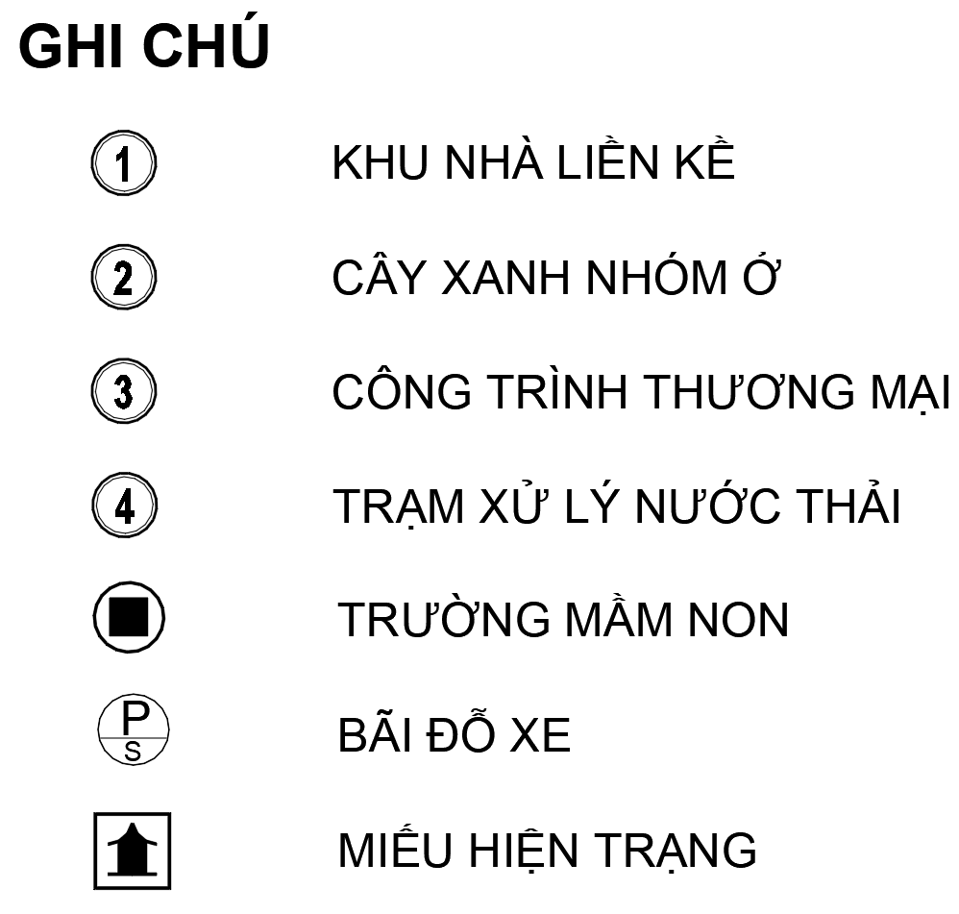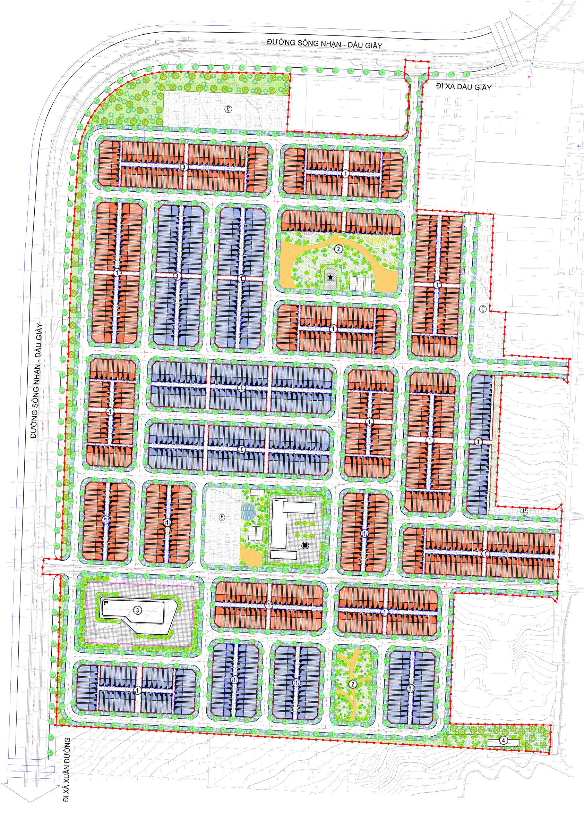
Hình: Sơ đồ tổ chức không gian, kiến trúc, cảnh quan

Khu nhà ở
Khu tái định cư bố trí toàn bộ là nhà ở liền kề thấp tầng, chia làm các khu có tầng cao tối đa 2-5 tầng. Tổ chức không gian nhà ở liền kề dọc các mặt trục đường lớn, không gian nhà ở liền kề tiếp giáp với tuyến đường chính và tuyến đường nội bộ tạo bộ mặt kiến trúc cảnh quan cho trục đường.

Khu công trình hạ tầng xã hội
- Công trình hạ tầng xã hội trong khu vực quy hoạch gồm có trường mầm non,cây xanh sử dụng công cộng, công trình thương mại, cung cấp đầy đủ các tiện ích, đảm bảo nhu cầu phục vụ nhu cầu của người dân.
- Công trình công cộng được phân bố tại vị trí trung tâm khu vực lập quy hoạch và trung tâm các khu ở, đảm bảo bán kính phục vụ. Hình thức kiến trúc phù hợp hình thức kiến trúc chung, các công trình xây dựng có khoảng lùi phía trước cổng để tạo cảnh quan.
- Trường mầm non có mật độ xây dựng tối đa 40%, tầng cao tối đa 3 tầng; công trình thương mại có mật độ xây dựng tối đa 60%, tầng cao tối đa 7 tầng, khoảng lùi xây dựng so với chỉ giới đường đỏ theo quy định hiện hành.
- Cây xanh công viên và cây xanh nhóm nhà ở được bố trí phân tán xen kẽ với ở các khu vực dân cư và các khu vực trung tâm của dự án.

Khu công trình hạ tầng kỹ thuật, bãi đỗ xe
- Trạm xử lý nước thải được bố trí tại phía Đông Nam dự án nơi có cao độ thấp, đảm bảo quy định về xử lý nước thải sinh hoạt của khu dân cư.
- Bãi đỗ xe được quy hoạch tập trung ở phía Bắc và trung tâm khu vực lập quy hoạch. Dự kiến các hoạt động của người dân tại khu vực lập quy hoạch sẽ tạo nên một áp lực giao thông đến các khu vực này, do đó bãi đỗ xe được tính toán và bố trí với bán kính phực vụ hợp lý nhằm phục vụ cho nhu cầu đỗ xe của người dân.

Khu vưc đặc trưng cần kiểm soát
Giữ nguyên công trình tín ngưỡng hiện hữu (miếu hiện trạng), mở rộng, kết hợp với khu vườn hoa cây xanh để tạo cảnh quan cho khu vực lập quy hoạch.

THIẾT KẾ ĐÔ THỊ

TỔNG QUAN VỀ THIẾT KẾ ĐÔ THỊ

Nguyên tắc chung
- Tuân thủ định hướng phát triển không gian tại Quy hoạch chung xây dựng xã Sông Nhạn, huyện Cẩm Mỹ đến năm 2025 và dài hạn đến năm 2030;
- Đảm bảo tính thống nhất từ không gian tổng thể khu dân cư đến không gian cụ thể thuộc các khu nhà ở, các công trình; Có tính kế thừa kiến trúc, cảnh quan đô thị và phù hợp với điều kiện, đặc điểm tự nhiên trong khu vực;
- Tuân thủ quy hoạch tổng mặt bằng sử dụng đất, các chỉ tiêu khống chế đã được xác lập trong quy hoạch chi tiết tỷ lệ 1/500;
- Tuân thủ các yêu cầu, quy định được xác lập theo Tiêu chuẩn, Quy chuẩn xây dựng Việt Nam;
- Tuân thủ quy định hiện hành của Nhà nước đối với các công trình có liên quan.

Đánh giá đặc trưng về môi trường và cảnh quan kiến trúc
- Đặc trưng cảnh quan hiện trạng của khu vực chủ yếu là các vùng cảnh quan nông nghiệp và khu dân cư hiện hữu phía Đông dự án. Khi chuyển đổi thành khu vực dân cư phát triển mới, khu vực cần hài hòa với cảnh quan tự nhiên, phát triển khu dân cư bền vững, bảo tồn, giữ gìn bản sắc để thu hút dân cư, tạo ra sự khác biệt cho khu dân cư mới, đồng thời gia tăng tiện ích, kết nối cảnh quan cải thiện cho khu ở hiện trạng lân cận dự án.
- Tổng thể định hướng kiến trúc theo ngôn ngữ hiện đại, kết hợp mái dốc, hoặc tân cổ điển vẫn có sự hài hòa về không gian, không khống chế quá cứng nhắc về việc xây dựng để tăng tự đa dạng cho từng lô phố.
- Quản lý phát triển công trình nhà ở có tầng cao tối đa là 2-5 tầng, công trình sử dụng các gam màu sáng (vàng nhạt, trắng, ghi sáng…), sử dụng vật liệu xây dựng địa phương, phù hợp với đặc trưng khí hậu và môi trường. Khuyến khích các công trình công cộng sử dụng hàng rào bằng cây xanh, hàng rào mang tính ước lệ.
- Hạn chế sự khác biệt lớn về hình khối, chiều cao giữa các công trình xây dựng gần nhau, sử dụng các phân vị ngang đồng đều. Đối với từng cụm công trình dịch vụ thương mại, công cộng phải xây dựng theo khối, tránh sự phân tán, manh mún.

Thiết kế đô thị đối với các lô đất quy hoạch
Yêu cầu tổ chức không gian, kiến trúc, cảnh quan:
- Đặc điểm tối quan trọng trong bố trí các ô đất quy hoạch của dự án là đảm bảo bố trí hài hòa các công trình hạ tầng xã hội, vườn hoa cây xanh cảnh quan trong đồ án, đảm bảo bán kính phục vụ tiêu chuẩn nhằm nâng cao đời sống, tiện ích sinh hoạt cho người dân trong khu vực dự án;
- Bố cục quy hoạch công trình cần được nghiên cứu trên cơ sở phân tích về các điều kiện vi khí hậu của khu đất thiết kế, lựa chọn được giải pháp tối ưu về bố cục công trình để hạn chế tác động xấu của hướng nắng, hướng gió đối với điều kiện vi khí hậu trong công trình;
- Mật độ xây dựng công trình tối đa, tối thiểu phải đáp ứng theo quy định đã được xác lập trong quy hoạch tổng mặt bằng sử dụng đất. Tùy từng chức năng sử dụng và vị trí cụ thể mật độ xây dựng công trình tối đa, tối thiểu phải tuân thủ tiêu chuẩn, quy chuẩn xây dựng Việt Nam;
- Tầng cao công trình tối đa, tối thiểu phải đáp ứng theo theo quy định về đã được xác lập trong quy hoạch tổng mặt bằng sử dụng đất. Tùy từng chức năng sử dụng và vị trí cụ thể, tầng cao công trình tối đa, tối thiểu phải tuân thủ Tiêu chuẩn, Quy chuẩn xây dựng Việt Nam;
- Chiều cao công trình phải đảm bảo hài hòa, đảm bảo tính thống nhất và mối tương quan về chiều cao các công trình lân cận cho từng khu chức năng; Chiều cao các tầng nhà, mái đón, mái hè phố, bậc thềm, ban công và các chi tiết kiến trúc (gờ, chỉ, phào…), phải đảm bảo hài hòa, đảm bảo tính thống nhất và mối tương quan về chiều cao với các công trình lân cận cho từng khu chức năng và cho toàn khu vực; khuyến khích xây dựng công trình có chiều cao các tầng nhà, mái đón, mái hè phố, bậc thềm, ban công và các chi tiết kiến trúc (gờ, chỉ, phào…) bằng nhau;
- Khoảng lùi của công trình đảm bảo tuân thủ ít nhất theo khoảng lùi tối thiểu đã được quy định theo Tiêu chuẩn, Quy chuẩn xây dựng Việt Nam, đảm bảo tính thống nhất trên tuyến phố; khuyến khích nghiên cứu khoảng lùi lớn hơn;
- Hình khối, màu sắc, ánh sáng, hình thức kiến trúc chủ đạo của các công trình kiến trúc, phải phù hợp với không gian chung và tính chất sử dụng của công trình;
- Tỷ lệ đất trồng cây xanh trong các lô đất không thấp hơn các quy định đã được xác lập trong Tiêu chuẩn, Quy chuẩn xây dựng Việt Nam, khuyến khích tạo lập hệ thống cây xanh lớn hơn theo quy định;
- Độ vươn ra của các chi tiết kiến trúc như mái đón, mái hè phố, bậc thềm, ban công và các chi tiết kiến trúc (gờ, chỉ, phào…) phải đảm bảo hài hòa, đảm bảo tính thống nhất và mối tương quan về độ vươn ra với các công trình lân cận cho từng khu chức năng và cho toàn khu vực; khuyến khích nghiên cứu xây dựng độ vươn ra của các chi tiết kiến trúc công trình bằng nhau.

Xác định chiều cao xây dựng công trình
- Công trình giáo dục (trường mầm non) cao tối đa 3 tầng, chiều cao tối đa 15m.
- Công trình nhà ở liền kề chia làm các khu vực cao tối đa 2-5 tầng, chiều cao tối đa <19m.
- Công trình thương mại cao tối đa 7 tầng, chiều cao tối đa 35m.
- Công trình trong khu vực cây xanh công cộng cao tối đa 1 tầng, chiều cao tối đa 4,5m.
- Công trình hạ tậng kỹ thuật (trạm xử lý nước thải) cao tối đa 1 tầng, chiều cao tối đa 4,5m.

Xác định mật độ xây dựng công trình
Mật độ xây dựng công trình tuân thủ quy định theo Tiêu chuẩn, Quy chuẩn xây dựng Việt Nam. Mật độ xây dựng tối đa các công trình trong khu vực quy hoạch được xác định như sau:
- Công trình giáo dục (trường mầm non) mật độ xây dựng tối đa 40%.
- Công trình nhà ở liền kề mật độ xây dựng tối đa 86%.
- Công trình thương mại mật độ xây dựng tối đa 60%.
- Công trình trong khu vực cây xanh công cộng mật độ xây dựng tối đa 5%.

Xác định khoảng lùi công trình trên từng lô phố
Khoảng lùi của công trình tuân thủ khoảng lùi tối thiểu đã được quy định theo Tiêu chuẩn, Quy chuẩn xây dựng Việt Nam, đảm bảo tính thống nhất trên tuyến phố. Trong khu vực quy hoạch đề xuất khoảng lùi tối thiểu cho tuyến phố như sau:
- Công trình giáo dục (trường mầm non): Tối thiểu 3m đối với các mặt tiếp giáp đường giao thông và đối với các loại đất chức năng khác.
- Công trình nhà ở liền kề: 0m đối với các mặt tiếp giáp đường giao thông, 2m phía sau công trình.
- Công trình thương mại: Tối thiểu 6m đối với các mặt tiếp giáp đường giao thông.

Xác định hình khối, màu sắc, hình thức kiến trúc chủ đạo của các công trình kiến trúc

Công trình nhà ở liền kề
- Hình thức kiến trúc hiện đại, tân cổ điển, độ vươn ra của các chi tiết kiến trúc như mái đón, mái hè phố, bậc thềm, ban công và các chi tiết kiến trúc (gờ, chỉ, phào…) phải đảm bảo hài hòa, đảm bảo tính thống nhất và mối tương quan về độ vươn ra với các công trình lân cận cho từng khu chức năng và cho toàn khu vực;
- Cos sàn tầng 1 khống chế cos +0,15m đến + 0,45m so với cos vỉa hè; chiều cao tầng 1 cao 3,6m đến 4,2m; chiều cao tầng 2 trở lên 3,3m đến 3,6m; tầng mái cao khoảng 3,3m. Trong trường hợp xây tầng hầm, bán hầm và thông tầng được thay đổi cho phù hợp. Chiều cao mỗi tầng của các lô nhà liền kề có thể thay đổi trong khoảng kích thước quy định, tuy nhiên phải đảm bảo hài hòa tổng thể trên từng dãy phố.
- Độ vươn ban công: không quá 1,2m.
- Màu sắc: trung tính, hài hòa, ấm cúng như vàng nhạt, vàng kem, nâu nhạt. Các mảng màu nhấn có thể dùng màu đậm và sặc sỡ tuy nhiên cần tiết chế về diện tích sử dụng, các màu nhấn như: cam, màu cafe...
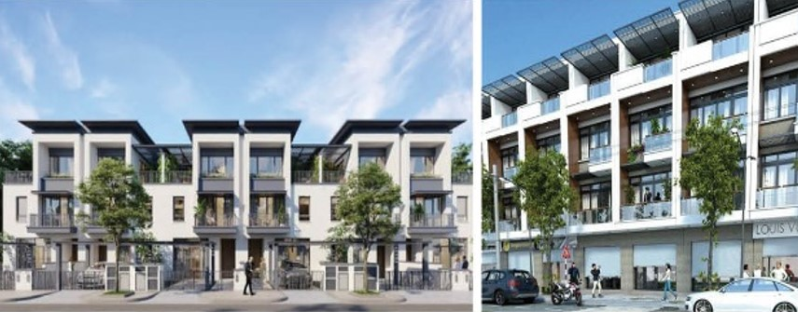
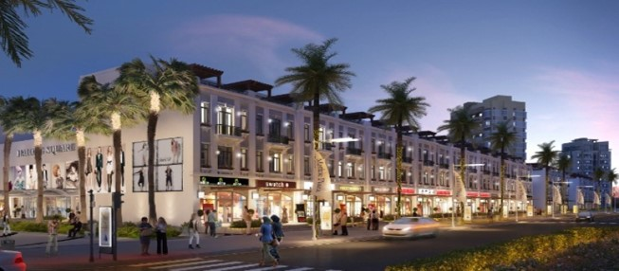
Hình: Minh họa công trình nhà ở liền kề

Công trình giáo dục (trường mầm non)
- Kiến trúc hiện đại, thấp tầng, hình thức kiến trúc mở, đưa cảnh quan thiên nhiên vào công trình.
- Tầng cao: cos sàn tầng 1 khống chế cos +0,45m đến +0,75m, tầng cao tầng 1 từ 3,9m đến 6m; các tầng trên 3,6 đến 3,9m.
- Màu sắc: trung tính (trắng, xanh nhạt, vàng nhạt, nâu nhạt..), tươi sáng, hài hòa với cảnh quan môi trường xung quanh.
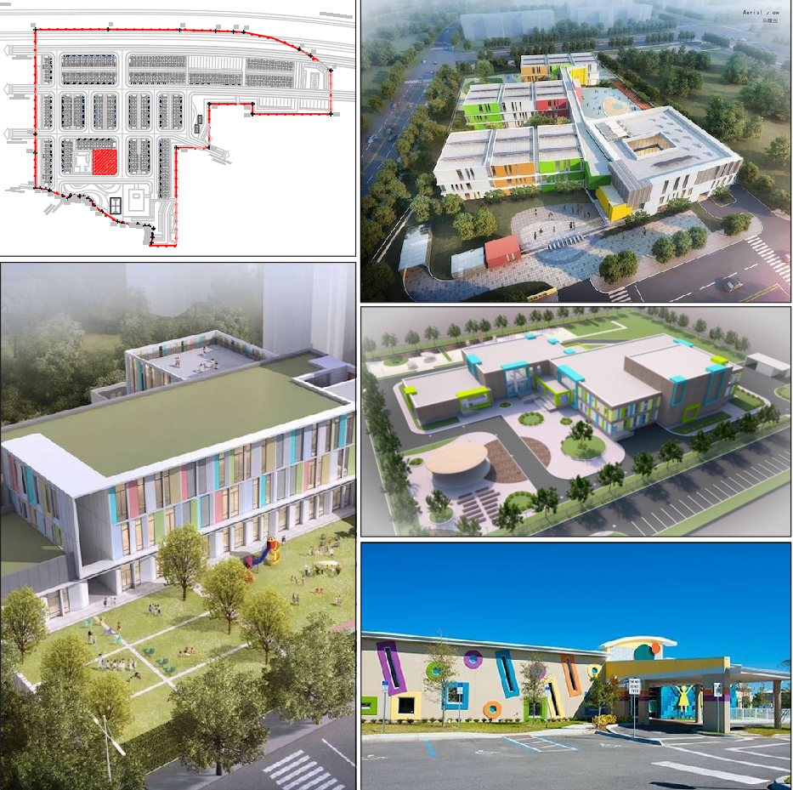
Hình: Minh họa trường mầm non

Công trình thương mại
- Kiến trúc hiện đại, thấp tầng, hình thức kiến trúc mở, đưa cảnh quan thiên nhiên vào công trình.
- Tầng cao: cos sàn tầng 1 khống chế cos +0,45m đến +0,75m, tầng cao tầng 1 từ 3,9m đến 6m; các tầng trên 3,6 đến 3,9m.
- Màu sắc: trung tính (trắng, xanh nhạt, vàng nhạt, nâu nhạt..), tươi sáng, hài hòa với cảnh quan môi trường xung quanh.

Hệ thống vườn hoa cây xanh
Hệ thống cây xanh cảnh quan cần tuân thủ Tiêu chuẩn TCVN 9257:2012 (Quy hoạch cây xanh sử dụng công cộng trong các đô thị - Tiêu chuẩn thiết kế) và một số vấn đề như sau:
- Hệ thống cây xanh sử dụng đảm bảo yêu cầu về môi trường và cảnh quan, phù hợp với mặt cắt hè đường và điều kiện khí hậu của khu vực.
- Ngăn cách “cứng” vỉa hè với lòng đường bằng dải xanh các vị trí phù hợp nhằm đảm bảo tốc độ giao thông trên đường, tránh các hoạt động trên hè tiếp xúc trực tiếp với hoạt động giao thông.
- Đối với các tuyến đường trung bình có chiều rộng hè phố từ 3m đến 5m nên trồng các loại cây có chiều cao <15m (khoảng cách cây trồng từ 5-10m, khoảng cách tối thiểu đối với lề đường từ 0,8m).
- Vị trí trồng cây ở khoảng trước tường ngăn giữa hai nhà, tránh trồng giữa cổng hoặc trước chính diện nhà ở hoặc công trình.
- Cây xanh đường phố và các dải cây phải hình thành một hệ thống cây xanh liên tục và hoàn chỉnh, không trồng quá nhiều loại cây trên một tuyến phố. Trồng từ một đến hai loại cây xanh đối với các tuyến đường, phố có chiều dài dưới 2km. Trồng từ một đến ba loại cây đối với các tuyến đường, phố có chiều dài từ 2km trở lên hoặc theo từng cung, đoạn đường.
- Cây xanh được trồng cách các góc phố từ 5m - 8m tính từ điểm lề đường giao nhau gần nhất phù hợp theo góc vát và bán kính theo bó vỉa hè, không gây ảnh hưởng đến tầm nhìn và an toàn giao thông.
- Cây xanh được trồng cách các họng cứu hoả trên đường 2m - 3m; cách cột đèn chiếu sáng và miệng hố ga 1m - 2m.
- Cây xanh được trồng cách mạng lưới đường dây, đường ống kỹ thuật (cấp nước, thoát nước, cáp ngầm) từ 1m - 2m.
- Cây xanh được trồng dọc mạng lưới đường dây dẫn điện phải đảm bảo hành lang an toàn lưới điện theo quy định hiện hành của Nhà nước.
- Lưu ý đến hướng nắng, hướng gió, độ phủ bóng râm từ công trình và cây xanh trong việc lựa chọn vị trí.
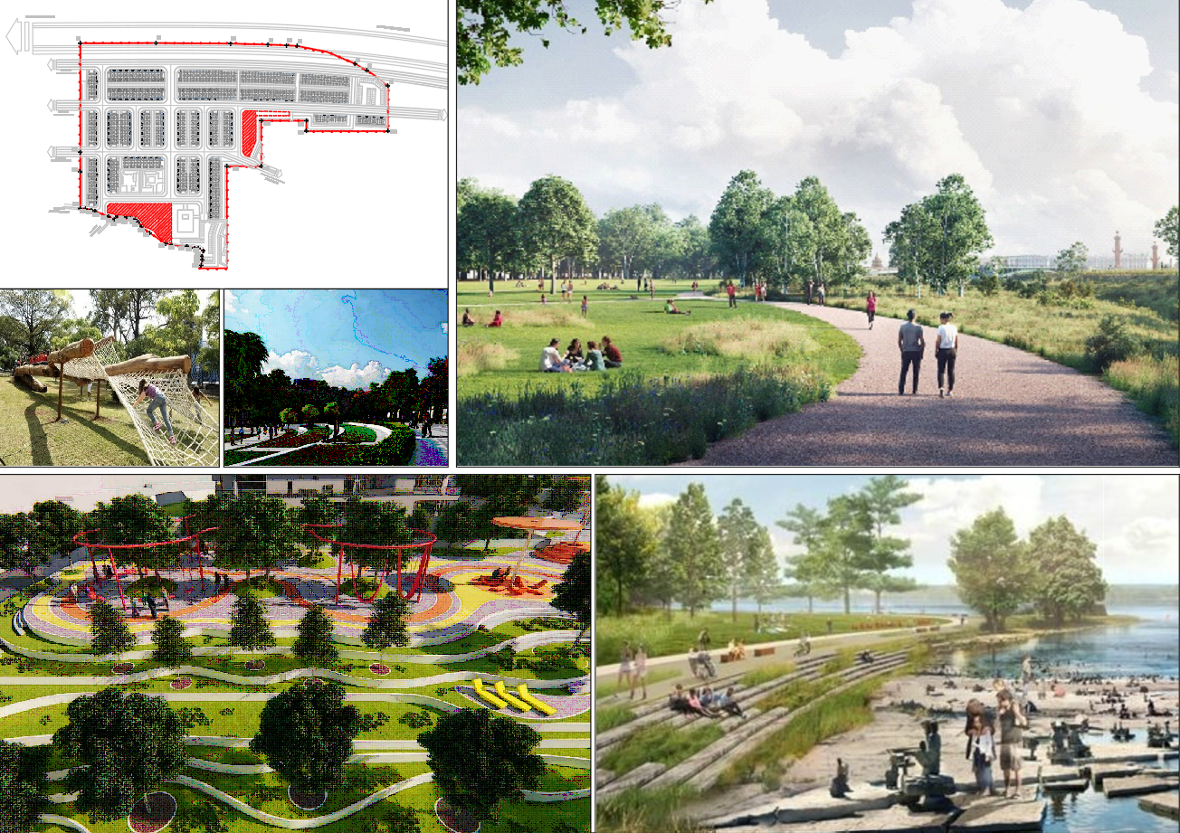Hình: Minh họa cây xanh trung tâm

Các công trình tiện ích đô thị
Những yếu tố tạo nên sự hấp dẫn cho khu dân cư ngoài những nền tảng cơ bản như hạ tầng kỹ thuật, chiếu sáng đường phố,... thì những yếu tố sau sẽ là những yếu tố đánh giá chất lượng hình ảnh, cuộc sống của khu vực:
- Ghế ngồi: bố trí tại các khu cây xanh công cộng, khu công cộng. Sử dụng vật liệu ấm về mùa đông mát về mùa hè, cách khoảng 100m bố trí một ghế, chẳng hạn ghế gỗ (ở nơi có mái che), gốm giả gỗ, bê tông giả đá, đá, thép uốn với hình thức đẹp mắt, hài hóa với cảnh quan xung quanh.
- Thùng rác: bố trí tại các không gian chung và dọc đường phố. Đặt cách nhau khoảng 200m, được thiết kế với kích thước hình thức phù hợp, thuận lợi với việc lấy rác.
- Tiểu cảnh, tượng nghệ thuật: đặt tại khu cây xanh công cộng nơi có không gian thoáng mà có thể quan sát từ mọi hướng.
- Tận dụng tối đa và trồng bổ sung các loại cây thân gỗ cao, thẳng, lá xanh dọc các tuyến đường giao thông và bên cạnh các trục không gian. Các vườn hoa, cây xanh trong khu vực chủ yếu được trồng phủ cỏ, cây bụi và các loại cây cảnh. Có thể sử dụng hình thức thay thế mềm dẻo các bồn hoa để mầu sắc hoa được thường xuyên thay đổi. Cây, hoa được cắt tỉa và sắp xếp linh hoạt để không gian thêm phong phú.
- Đèn chiếu sáng: có hiệu quả đặc biệt vào buổi tối, thường để làm nổi bật, nhấn mạnh những ngôi nhà, những cổng chính, những điểm đặc biệt. Sự tương phản sẽ tạo ra cảm giác huyền ảo. Bố trí đèn chiếu sáng trong khuôn viên khu cây xanh, dọc tuyến phố phải đủ cường độ sáng cho người đi lại.
- Đèn trang trí và đèn hắt rọi tại khu cây xanh công cộng và trước các công trình hành chính. Các loại đèn này nên sử dụng phong phú về kiểu dáng cũng như màu sắc.

QUY HOẠCH HỆ THỐNG HẠ TẦNG KỸ THUẬT

CHUẨN BỊ KỸ THUẬT ĐẤT XÂY DỰNG

San nền

Cơ sở pháp lý
- Quy chuẩn kỹ thuật Quốc gia về Quy hoạch xây dựng QCVN 01:2021/BXD;
- TCVN 4447-2012: Công tác đất – thi công và nghiệm thu;
- TCVN 9379- 2012: Kết cấu xây dựng và nền. Nguyên tắc cơ bản về tính toán;
- TCXD 7957-2023 : Tiêu chuẩn thoát nước - Mạng lưới bên ngoài và công trình;
- Bản đồ địa hình khu vực tỷ lệ 1/500;
- Các bản vẽ quy hoạch, tổng mặt bằng của khu vực thiết kế.

Mục tiêu và nguyên tắc thiết kế
- Quy hoạch cao độ nền kết hợp tôn cao nền để tránh ngập lụt trong mùa mưa lũ, đảm bảo mỹ quan và vệ sinh môi trường phù hợp với chức năng của khu vực thiết kế;
- Tạo cảnh quan đẹp cho khu du lịch;
- Bề mặt tương lai phải thuận lợi trong việc bố trí, xây dựng công trình.
- Hạn chế khối lượng san lấp quá lớn;
- Cao độ, hướng dốc nền san phù hợp với quy hoạch về hướng thoát nước mặt, phân chia lưu vực, cao độ thủy văn, cao độ khống chế theo giai đoạn quy hoạch trước;
- Cao độ san nền được xác định tại vị trí giao nhau của các tim đường. Độ dốc nền xây dựng trong các lô hướng dần về phía đường giao thông và hệ thống thoát nước;
- Bề mặt san nền phải đảm bảo giao thông êm thuận và thoát nước triệt để cho đường, hè phố và các khu đất theo nguyên tắc tự chảy.

Phương án quy hoạch cao độ nền
- Địa hình tự nhiên của khu vực quy hoạch tương đối dốc, hướng dốc địa hình từ Bắc xuống Nam về suối Sông Nhạn, cao độ nền trung bình từ +89,00m đến +118,00m. Diện tích đa phần là đất nông nghiệp.
- Dựa vào đặc điểm tự nhiên và điều kiện thuỷ văn của khu đất, dựa vào định hướng cao độ nền được xác định từ giai đoạn quy hoạch phân khu; giải pháp quy hoạch cao độ nền đề xuất như sau:
+ Đất đắp san nền tận dụng đất đào và vật liệu địa phương để đắp, độ chặt K = 0.9.
+ Hướng dốc san nền: Từ Tây Bắc xuống Đông Nam
+ Đào gạt phần đất cao xuống phần đất thấp, tận dụng khối lượng đào để đắp nhằm hạn chế tối đa việc vận chuyển khối lượng đất từ nơi khác đến đắp.
+ Cao độ san nền cao nhất: +118,97m.
+ Cao độ san nền thấp nhất: +92,71m.
+ Sử dụng phương án lưới ô vuông 20 x 20m để tính toán khối lượng san nền.
+ Độ chênh cao giữa các đường đồng mức thiết kế là 0,5m.

Thoát nước mưa

Nguyên tắc thiết kế
- Hệ thống thoát nước mưa của dự án là hệ thống thoát nước riêng, độc lập với hệ thống thoát nước thải.
- Mục tiêu thiết kế hệ thống thoát nước mưa của dự án đảm bảo phù hợp với quy hoạch chung, quy hoạch phân khu; đảm bảo việc thoát nước, không gây ngập úng khu vực xung quanh khi dự án đi vào hoạt động.
- Việc tính toán và cấu tạo cống thoát nước mưa cũng như giếng ga thăm, ga thu phải tuân theo đúng các quy định và tiêu chuẩn của Việt Nam hiện hành và đạt các yêu cầu kỹ thuật sau:
+ Có khả năng chuyển tải lớn nhất;
+ Có độ bền tốt dưới tác động của tải trọng tĩnh và động;
+ Giá thành xây dựng trên mét dài là nhỏ nhất;
+ Thuận tiện trong quản lý.

Phương án thoát nước mưa:
- Hệ thống thoát nước mưa (thoát riêng) được xây dựng mới hoàn toàn bằng cống tròn BTCT, mương BTCT, tách riêng với nước thải, hướng thoát nước phù hợp với địa hình tự nhiên và quy hoạch san nền.
- Phân chia lưu vực hợp lý, tận dụng các hướng thoát nước của địa hình san nền, kết hợp với cống thoát nước dọc đường đảm bảo thoát nước dễ dàng, không gây ứ đọng úng ngập cục bộ, hướng thoát nước về suối Sâu hiện hữu ở phía Nam chảy về suối Sông Nhạn.
- Toàn bộ nước mưa trong dự án được thu gom bằng hệ thống cống thoát nước BTCT, rồi xả về suối Sâu hiện hữu ở phía Nam chảy về suối Sông Nhạn.
- Hệ thống thoát nước trong khu vực được thiết kế theo hình thức tự chảy. Cống thoát nước sử dụng loại cống tròn BTCT đường kính D600 ÷ D1500
- Tại các điểm giao cắt các tuyến cống, bố trí các giếng thu tránh ứ đọng cục bộ và để tiện cho việc kiểm tra, sửa chữa.
- Độ sâu chôn cống tối thiểu là 0,5 m đối với cống trên vỉa hè và 0,7 m đối với cống chôn dưới lòng đường.
- Bố trí cống chịu tải trọng H30 đối với cống chôn dưới lòng đường.

Tính toán hệ thống thoát nước mưa

Lưu lượng mưa tính toán:
- Tính toán thuỷ lực theo TCVN 7957:2023 hệ thống thoát nước mưa theo phương pháp cường độ giới hạn. Lưu lượng nước mưa trong cống tính theo công thức:
Q = q . F . β . ψ ( l/s)
Trong đó :
Q : Lưu lượng tính toán cho 1 đoạn cống ( l/s )
ψ : Hệ số dòng chảy, phụ thuộc vào đặc điểm mặt phủ của lưu vực thoát nước. Xác định theo nguyên tắc bình quân diện tích, c = 0,7
F : Diện tích lưu vực mà tuyến cống phục vụ (ha)
β : Hệ số phân bố mưa rào, β = 1 đối với lưu vực có diện tích < 500ha.
q : Cường độ mưa tính toán ( l/s.ha), tính theo công thức:

Trong đó:
q: cường độ mưa tính toán ( l/s/ha)
P: Chu kỳ lặp lại trận mưa tính toán (năm), chọn P = 2-5 năm
t: thời gian dòng chảy mưa (phút)
A,C,b,n - Tham số xác định theo điều kiện mưa của địa phương (lấy tại trạm Hồ Chí Minh ) A = 7290; C = 0,59; b = 32; n = 0,88
K: Hệ số tính đến tác động của yếu tố biến đổi khí hậu đối với cường độ mưa, phụ thuộc vào kịch bản biến đổi khí hậu từng địa phương và theo khuyến nghị của cơ quan chuyên môn về khí tượng thuỷ văn ở khu vực. K ≥ 1.
Thời gian mưa tính toán như sau: t = t1 + m.t2 (phút); trong đó:
t1: Thời gian tập trung dòng chảy (thời gian nước mưa chảy trên bề mặt đến rãnh đường rồi đến giếng thu nước mưa), thường lấy t=10÷15 phút
t2: Thời , gian nước chảy trong cống đến tiết diện tính toán
m: Hệ số quan hệ đến giảm vận tốc. Đối với cống ngầm m=2, mương máng m=1,2.

Tính toán thuỷ lực:
Lựa chọn đường cống có kích thước đủ lớn, đảm bảo chuyển tải hết lưu lượng mưa tính toán. Lưu lượng chuyển tải của cống được xác định theo công thức:
Qcống = 1/n x W x R2/3 x i1/2
Trong đó :
Q : Lưu lượng tính toán W : Diện tích mặt cắt ướt
i : Độ dốc thuỷ lực n : Hệ số nhám
R : Bán kính thuỷ lực

Khối lượng dự kiến hệ thống thoát nước mưa:
STT | Hạng mục | Đơn vị | Khối lượng
1 | Cống tròn BTCT D600 | m | 8100
2 | Cống tròn BTCT D800 | m | 1240
3 | Cống tròn BTCT D1000 | m | 920
4 | Cống tròn BTCT D1200 | m | 360
5 | Cống tròn BTCT D1500 | m | 390
6 | Cửa xả D1500 | cái | 1
7 | Hố ga | cái | 370

QUY HOẠCH GIAO THÔNG

Cơ sở và yêu cầu thiết kế:

Cơ sở pháp lý
- QCVN 01:2021/BXD: Quy chuẩn kỹ thuật quốc gia về quy hoạch xây dựng
- QCVN 07-4:2023/BXD Quy chuẩn kỹ thuật quốc gia các công trình hạ tầng kỹ thuật. Công trình giao thông;
- Tiêu chuẩn TCVN 4054-2005: Đường ô tô - Yêu cầu thiết kế;
- Tiêu chuẩn TCVN 13592-2022: Đường đô thị – Yêu cầu thiết kế;
- Bản đồ địa hình khu vực tỷ lệ 1/500;
- Các bản vẽ quy hoạch, tổng mặt bằng của khu vực thiết kế.

Yêu cầu thiết kế
- Đảm bảo giao thông thuận tiện giữa các khu nhà máy với mạng lưới giao thông khu vực lân cận, phù hợp với quy hoạch chung.
- Trên cơ sở các dự án đã, đang lập và sẽ triển khai quanh khu vực nghiên cứu, để phục vụ tốt cho việc liên hệ thuận lợi giữa các khu chức năng, việc quy hoạch mạng lưới đường cần tuân thủ 1 số nguyên tắc sau:
- Phải tạo nên một mạng lưới đường hợp lý phục vụ tốt cho việc liên hệ giữa các khu chức năng và nhà xưởng.
- Tạo nên mối quan hệ đồng bộ thích hợp giữa giao thông đối nội của khu vực và giao thông với các khu vực phụ cận.
- Mạng lưới cần đơn giản, phân cấp đường chính, đường phụ rõ ràng nhằm tạo cho công tác tổ chức giao thông đô thị an toàn, thông suốt.
- Mạng lưới đường cần phù hợp với địa hình để đảm bảo các yêu cầu kinh tế kỹ thuật cũng như cảnh quan môi trường.

Hệ thống giao thông

Giao thông đối ngoại
Đường Sông Nhạn (mặt cắt A-A) có lộ giới theo quy hoạch 45m.

Giao thông đối nội
- Đường N1, N2, N3, N5, N6, N7, N9, N10, N11, D2, D3, D4, D6, D7, D8, D9, D10, D11 (mặt cắt 1-1) có lộ giới 15,5 (lòng đường 7,5 m, vỉa hè 2 x 4 m).
- Đường N4, N8, D1, D5 (mặt cắt 2-2) có lộ giới 19 m (lòng đường 11 m, vỉa hè 2 x 4 m).
- Đường D6 (mặt cắt 3-3) có lộ giới 13,0m (lòng đường 7,5 m, vỉa hè trái 1,3m, vỉa hè phải 4,2 m).
Bảng thống kê giao thông sân đường
Stt | Tên Đường |  | Chiều Dài | Mặt cắt |  |  | Lộ giới | Vỉa hè | Mặt Đường | Vỉa hè
Stt |  |  | (m) |  |  |  | (m) | (m) | (m) | (m)
A | Giao thông đối ngoại
1 | Đường | Sông Nhạn |  | A | - | A | 45.00
B | Giao thông nội khu
1 | Đường | N4 | 470.17 | 2 | - | 2 | 19.00 | 4.00 | 11.00 | 4.00
2 | Đường | N8 | 501.69 | 2 | - | 2 | 19.00 | 4.00 | 11.00 | 4.00
3 | Đường | D1 | 567.68 | 2 | - | 2 | 19.00 | 4.00 | 11.00 | 4.00
4 | Đường | D5 | 356.82 | 2 | - | 2 | 19.00 | 4.00 | 11.00 | 4.00
5 | Đường | N1 | 308.68 | 1 | - | 1 | 15.50 | 4.00 | 7.50 | 4.00
6 | Đường | D10 | 88.59 | 1 | - | 1 | 15.50 | 4.00 | 7.50 | 4.00
7 | Đường | D11 | 143.31 | 1 | - | 1 | 15.50 | 4.00 | 7.50 | 4.00
8 | Đường | D2 | 363.49 | 1 | - | 1 | 15.50 | 4.00 | 7.50 | 4.00
9 | Đường | D3 | 363.49 | 1 | - | 1 | 15.50 | 4.00 | 7.50 | 4.00
10 | Đường | D4 | 208.00 | 1 | - | 1 | 15.50 | 4.00 | 7.50 | 4.00
11 | Đường | D6 | 418.99 | 1 | - | 1 | 15.50 | 4.00 | 7.50 | 4.00
11 | Đường | D6 | 86.37 | 3 | - | 3 | 13.00 | 1.30 | 7.50 | 4.20
12 | Đường | D7 | 297.53 | 1 | - | 1 | 15.50 | 4.00 | 7.50 | 4.00
13 | Đường | D8 | 145.84 | 1 | - | 1 | 15.50 | 4.00 | 7.50 | 4.00
14 | Đường | D9 | 88.59 | 1 | - | 1 | 15.50 | 4.00 | 7.50 | 4.00
15 | Đường | N10 | 140.40 | 1 | - | 1 | 15.50 | 4.00 | 7.50 | 4.00
16 | Đường | N11 | 357.38 | 1 | - | 1 | 15.50 | 4.00 | 7.50 | 4.00
17 | Đường | N2 | 310.40 | 1 | - | 1 | 15.50 | 4.00 | 7.50 | 4.00
18 | Đường | N3 | 142.15 | 1 | - | 1 | 15.50 | 4.00 | 7.50 | 4.00
19 | Đường | N5 | 140.40 | 1 | - | 1 | 15.50 | 4.00 | 7.50 | 4.00
20 | Đường | N6 | 310.40 | 1 | - | 1 | 15.50 | 4.00 | 7.50 | 4.00
21 | Đường | N7 | 159.24 | 1 | - | 1 | 15.50 | 4.00 | 7.50 | 4.00
22 | Đường | N9 | 221.21 | 1 | - | 1 | 15.50 | 4.00 | 7.50 | 4.00

QUY HOẠCH HỆ THỐNG CẤP NƯỚC

Cơ sở thiết kế
- TCVN 13606-2023 Cấp nước - Mạng lưới đường ống và công trình - Tiêu chuẩn thiết kế.
- QCXDVN 01:2021/BXD: Quy chuẩn kỹ thuật Quốc gia về quy hoạch xây dựng
- QCVN 07-1:2023/BXD: Quy chuẩn kỹ thuật Quốc gia về Hệ thống công trình hạ tầng kỹ thuật – Công trình cấp nước.
- QCVN 06-2022/BXD: Quy chuẩn kỹ thuật Quốc gia về an toàn cháy cho nhà và công trình và Thông tư 09/2023/TT/BXD ban hành sửa đổi 1:2023.

Nguyên tắc thiết kế:
- Tuân thủ quy hoạch chung đã duyệt về nguồn nước cung cấp cho khu vực thiết kế.
- Mạng lưới cấp nước được thiết kế đảm bảo cung cấp đầy đủ nhu cầu du lịch, sinh hoạt và các hoạt động khác trong khu vực thiết kế.
- Công suất của hệ thống cấp nước sản xuất và chữa cháy trong khu quy hoạch phải được tính toán để đảm bảo cấp nước tới cuối giai đoạn quy hoạch.
- Quy hoạch hệ thống cấp nước có tính kế thừa các dự án đã và đang triển khai trên khu vực quy hoạch.
- Các tuyến ống cấp nước được bố trí trên mặt bằng phù hợp với quy định so với các tuyến kỹ thuật ngầm khác.

Giải pháp thiết kế

Nguồn nước
Nguồn nước cấp cho khu vực quy hoạch được đấu nối vào các tuyến ống chính trên các tuyến đường sông Nhạn.

Nhu cầu dùng nước
- Chỉ tiêu cấp nước sinh hoạt: 130 lít/người/ngàyđêm;
- Chỉ tiêu cấp nước cho tưới cây, công viên là: 3 lít/m²/ngày;
- Chỉ tiêu cấp nước cho rửa đường là: 0,5 lít/m²/ngày;
- Chỉ tiêu cấp nước cho các công trình phục vụ, thương mại dịch vụ: 2 lít/m²sàn/ngày;
- Chỉ tiêu cấp nước chữa cháy là: 15l/s, số lượng đám cháy xảy ra đồng thời là 2.
- Tỷ lệ dự phòng rò rỉ: 10%.
Bảng tính nhu cầu dùng nước
Stt | Hạng mục | Số lượng | Tiêu Chuẩn | Nhu cầu  (m3/ngày)
1 | Nước sinh hoạt | 3284 người | 130 (l/người.ngày) | 426.9
2 | Nước công trình công cộng |  | 10% Qsh | 42.7
3 | Nước khu đất HTKT | 1084.65 m2 | 2 l/m2 sàn | 2.2
4 | Nước tưới cây | 23395.98 m2 | 3 l/m2/1 lần tưới | 70.2
5 | Nước tưới đường + Bãi xe | 110225.5 m2 | 0,5 l/m2/1 lần tưới | 55.1
6 | Nước rò rỉ |  | 10%(1,2,3,4,5) | 59.7
7 | Nhu cầu dùng nước ngày max |  | K ngày max = 1,2 | 788.1
8 | Nước chữa cháy |  | 2 x 15l/s x 3 x 3600 | 324.0
9 | Tổng nhu cầu cấp nước (làm tròn) |  |  | 1.120
Tổng nhu cầu dùng nước: khoảng 1.120 m³/ngày (đã bao gồm lượng nước cấp cho chữa cháy).

Chọn loại ống
Sử dụng ống HDPE làm đường ống cấp nước vì có những ưu điểm sau:
+ Ống HDPE có độ kín rất cao không bị rò rỉ, tuổi thọ cao khi sử dụng, có tính chống các loại hoá chất cao, không bị ăn mòn, không bị gỉ sét.
+ Ống HDPE kinh tế và giá rẻ hơn các loại ống thép và ống bê tông. Giảm được chi phí lắp đặt và sửa chữa rất nhiều. Đặc biệt ống HDPE có độ uốn dẻo cao cho phép ống di chuyển theo sự chuyển động của đất (do động đất, đất trượt) mà không bị gãy vỡ ở các đầu mối hàn nối.

Mạng lưới đường ống
- Để cung cấp nước cho dự án với nhu cầu tính toán, cần phải xây dựng mạng lưới phân phối đảm bảo tiêu thụ nước hợp lý.
- Tại vị trí điểm đấu nối trên tuyến ống cấp nước, sử dụng ống HDPE đường kính D160 làm tuyến ống cấp nước chính, chạy bao quanh dự án.
- Mạng lưới ống nhánh sử dụng ống HDPE đường kính D110 được thiết kế hoàn thiện, đảm bảo cấp nước đến từng hộ dân và đơn vị dùng nước đồng thời định hướng đấu nối với hệ thống cấp nước của các khu vực lân cận.
- Mạng lưới đường ống sẽ được bố trí theo dạng mạch vòng, để đảm bảo nước cấp không bị gián đoạn khi có sự cố xảy ra.
- Ống cấp nước được đặt dưới vỉa hè với chiều sâu chôn ống tối thiểu từ 0,5 m. Tại những vị trí băng đường sử dụng ống lồng thép với độ sâu chôn ống tối thiểu từ 0,7 m.
- Trên các tuyến ống có bố trí các trụ cứu hỏa với khoảng cách trung bình không vượt quá 150 m/trụ, vị trí trụ đặt cách mép đường không quá 2,5 m để thuận tiện cho việc lấy nước chữa cháy.

Các thiết bị trên mạng lưới:
- Hố van xả khí: Tại các điểm đường ống chuyển hướng dốc từ (-) sang (+) và tại điểm cao nhất trên mạng được đặt các van xả khí để giảm tổn thất áp lực cục bộ trong trường hợp có khí tích tụ lâu ngày.
- Hố van xả cặn: Tại các điểm đường ống chuyển hướng dốc từ (-) sang (+) và tại điểm thấp nhất trên mạng lưới được bố trí các van xả cặn.
- Hố ga kỹ thuật: Trên mạng lưới cấp nước có một số nút giao cắt giữa tuyến cấp nước với các tuyến ống kỹ thuật khác. Tại các vị trí này, xây dựng hố ga kỹ thuật trong đó có đặt sẵn ống lồng bằng bê tông (cống tròn) khi thi công tuyến cấp nước.

Tổng hợp khối lượng
STT | Hạng mục | Đơn vị | Khối lượng
1 | Ống HDPE D160 | m | 1550
2 | Ống HDPE D110 | m | 8395
3 | Trụ cứu hỏa D100 | trụ | 32

QUY HOẠCH HỆ THỐNG CẤP ĐIỆN VÀ CHIẾU SÁNG

Cơ sở thiết kế
- QCVN 01: 2021/BXD “Quy chuẩn kỹ thuật quốc gia về quy hoạch xây dựng”.
- QCVN 07-5:2023/BXD “Quy chuẩn kỹ thuật quốc gia các công trình hạ tầng kỹ thuật – Công trình cấp điện”.

Chỉ tiêu cấp điện
- Đất ở: 700 W/người.
- Công trình công cộng thương mại dịch vụ : 30 W/m² sàn;
- Chiếu sáng cây xanh, công viên : 0,5 Wm²;
- Chiếu sáng đường giao thông : 1 W/m²;

Tính toán phụ tải
Bảng tính phụ tải dự kiến toàn khu
TT | Chức năng  sử dụng đất | Diện tích đất (m²) | Dân Số | Tiêu chuẩn cấp điện | Công suất điện dự kiến (KW)
1 | Đất ở |  | 3284 | 700W/người | 2299
2 | Đất công trình hạ tầng xã hội | 33.243,33 | m²sàn | 30W/m² | 997,30
3 | Đất di tích, tôn giáo | 500,00 | m²sàn | 30W/m² | 15,00
4 | Đất cây xanh chuyên dụng | 2.263,82 | m²sàn | 1W/m² | 2,26
5 | Đất giao thông | 99.378,20 | m²sàn | 1W/m² | 99,38
6 | Đất bãi đỗ xe | 10.847,32 | m²sàn | 30W/m² | 325,42
7 | Đất hạ tầng kỹ thuật | 1.084,65 | m²sàn | 30W/m² | 32,54
8 | Tổng công suất điện dự kiến |  |  |  | 3.770,70
9 | Dự phòng 10% |  |  |  | 377,07
10 | Hệ số đồng thời |  |  |  | 0,7
11 | Tổng công suất điện yêu cầu (kW) |  |  |  | 2903,00
12 | Hệ số cos phi |  |  |  | 0,85
13 | Tổng công suất điện (kVA) (làm tròn) |  |  |  | 3.420,00
- Tổng nhu cầu dùng điện khu vực quy hoạch khoảng 3.420 kVA.

Nguồn cấp
Nguồn cấp điện cho khu quy hoạch được lấy từ đường dây trung thế 22kV hiện hữu dọc đường Sông Nhạn – Dầu Giây thuộc tuyến 475 ngã năm thuộc trạm biến áp 110/22kV Dầu Giây.

Trạm biến áp
- Vị trí trạm biến áp được lựa chọn phù hợp
- Đảm bảo cảnh quan, mỹ quan của khu quy hoạch.
- Bố trí trạm biếp áp nằm trong đất cây xanh, thương mại dịch vụ…

Hệ thống phân phối

Lưới điện trung thế 22KV
- Tuyến trung thế vào dự án được đấu nối từ đường dây trung thế 22 kV nằm trên trục đường Sông Nhạn. Xây dựng mới đường dây trung thế đi nổi sử dụng cáp ACV-24 kV cấp điện đến Trạm biến áp trong dự án.
- Phụ kiện: Dùng trụ bê tông ly tâm và các phụ kiện đà, sứ, … đỡ dây.

Tuyến hạ thế:
Xây dựng mới đường hạ thế ngầm sử dụng cáp loại 0.4Kv CU/XLPE/PVC/DSTA/PVC. Cáp được luồn trong ống HDPE đặt sâu dưới mặt đất tối thiểu 0.7m (trên vỉa hè) và 1.0m (băng đường).

Cấp điện chiếu sáng:
- Nguồn cấp cho các tuyến chiếu sáng đèn đường trong khu quy hoạch từ trạm biến áp gần nhất
- Các tuyến điện chiếu sáng đường sử dụng cáp hạ thế ruột đồng Cu/XLPE/PVC-0,4 kV, luồn trong ống PVC chôn dưới đất.
- Tại những nơi tuyến cáp băng qua đường giao thông, cáp được luồn trong ống sắt tráng kẽm.
- Các tuyến điện chiếu sáng được đóng mở tự động bằng các công tắc thời gian (time switch) đặt tại trạm hạ thế.
- Cột đèn: sử dụng trụ điện chiếu sáng loại ống thép mạ kẽm cao từ 7 ÷ 10m khoảng cách giữa các bộ đèn từ 30 ÷ 40m.
- Đèn chiếu sáng dùng bộ đèn led 100 W ÷ 120 W giúp tiết kiệm chi phí điện năng chiếu sáng hàng năm.

Thống kê khối lượng
STT | Tên vật tư | Đơn vị | Khối lượng
1 | Trạm biến áp 560kVA | Trạm | 05
2 | Trạm biến áp 400kVA | Trạm | 02
3 | Cáp trung thế 22KV | m | 900
4 | Cáp chiếu sáng 0,4kV | m | 6000
5 | Cáp hạ thế 0,4kV | m | 7650
6 | Tủ điện hạ thế | Tủ | 120
7 | Tủ điều khiển chiếu sáng | Tủ | 3
8 | Đèn chiếu sáng | đèn | 205

QUY HOẠCH HỆ THỐNG THOÁT NƯỚC THẢI

Cơ sở và tiêu chuẩn thiết kế áp dụng
- Bản vẽ Quy hoạch chi tiết tỷ lệ 1/500 Khu đô thị Hiệp Hòa
- Địa hình tự nhiên Khu đô thị Hiệp Hòa và khu vực lân cận.
- QCVN 01:2021/BXD: Quy chuẩn quy hoạch Quốc gia về quy hoạch xây dựng.
- QCVN 07-2:2023/BXD: Quy chuẩn kỹ thuật Quốc gia về Hệ thống công trình hạ tầng kỹ thuật – Công trình thoát nước.
- TCVN 7957-2023: Thoát nước – Mạng lưới và công trình bên ngoài – Tiêu chuẩn thiết kế.
- QCVN 14:2008/BTNMT: Quy chuẩn kỹ thuật quốc gia về nước thải sinh hoạt.
- Các văn bản, quy trình, quy phạm hiện hành của ngành cấp thoát nước và môi trường.

Tiêu chuẩn và lưu lượng nước thải
- Tiêu chuẩn thoát nước thải lấy bằng 100% tiêu chuẩn cấp nước.
Bảng tính lưu lượng nước thải
Stt | Hạng mục | Nước cấp  (m3/ngày) | Tiêu Chuẩn | Lưu lượng  (m3/ngày)
1 | Nước sinh hoạt | 426,90 | 100% | 426,90
2 | Nước công trình công cộng | 42,70 | 100% | 42,70
3 | Nước khu đất HTKT | 2,2 | 100% | 2,2
4 | Hệ số không điều hòa |  | K=1,2
5 | Tổng lưu lượng nước thải (làm tròn) |  |  | 570
6 | Công suất Trạm XLNT : Theo TCVN 7957-2023  Q = α.β.Qcn (m3/ngày)  =1.0*1.0*700 |  |  | 570
Trong đó: | α - Hệ số đấu nối nước thải vào hệ thống thoát nước tập trung, khi hệ thống thoát nước hoàn chỉnh, α lấy bằng 0,8÷1; Chọn α=1  β- Hệ số kể đến lượng nước ngầm có thể thấm vào mạng lưới thoát nước thải, β lấy bằng 1,0-1,15. Chọn β=1.0
- Tổng lưu lượng nước thải khoảng: 570 m³/ngày.

Giải pháp thiết kế
- Hệ thống thoát nước thải của Khu quy hoạch được thiết kế tách riêng với hệ thống thoát nước mưa.
- Hệ thống thoát nước thải trong dự án được bố trí riêng biệt hoàn toàn với hệ thống thoát nước mưa. Toàn bộ nước thải được thu gom bằng hệ thống cống bê tông cốt thép D300 đến D600, dẫn nước thải về trạm xử lý tập trung. Tại đây nước thải được xử lý đạt quy chuẩn sau đó xả ra suối Sông Nhạn.
- Yêu cầu chung về môi trường của hệ thống xử lý nước thải tuân thủ theo đúng TCVN 7222:2002. Hệ thống xử lý nước thải áp dụng công nghệ xử lý tiên tiến tránh gây ô nhiễm môi trường.

Tổng hợp khối lượng và khái toán kinh phí xây dựng
STT | Hạng mục | Đơn vị | Khối lượng
1 | Ống HDPE D300 | m | 6760
2 | Ống HDPE D400 | m | 360
3 | Ống HDPE D600 | m | 125
4 | Hố ga | Hố | 240
5 | Trạm xử lý nước thải | Trạm | 1

QUY HOẠCH HẠ TẦNG VIỄN THÔNG THỤ ĐỘNG

Cơ sở thiết kế
- QCVN 07-8:2023/BXD – Quy chuẩn kỹ thuật quốc gia các công trình hạ tầng kỹ thuật – Công trình Viễn thông.
- QCVN 33:2019/BTTTT – Quy chuẩn kỹ thuật quốc gia về lắp đặt mạng cáp ngoại vi viễn thông.

Dự báo nhu cầu
Stt | Hạng mục | Số lượng | Chỉ tiêu | Số thuê bao
1 | Đất ở | 821 | 2 máy / hộ | 1.642
2 | Đất công trình hạ tầng xã hội | 33.243 (m2 sàn) | 1 số/200m2 | 166
3 | Đất di tích tôn giáo | 500 (m2 sàn) | 1 số/200m2 | 3
4 | Đất hạ tầng kỹ thuật | 1084,65 (m2) | 1 số/200m2 | 5
5 | Dự phòng |  | 10%(1,2,3,4) | 190
6 | Tổng dung lượng |  |  | 2.010
Tổng nhu cầu viễn thông thụ động khu vực quy hoạch khoảng 2.010 thuê bao.

Giải pháp quy hoạch

Giải pháp
- Hệ thống thông tin liên lạc cho dự án sẽ là một hệ thống viễn thông được kết nối với các nhà cung cấp viễn thông. Tạo điều kiện thuận lợi về mặt viễn thông cho các nhà mạng đầu tư vào dự án.
- Đầu tư xây dựng mới một hệ thống viễn thông hoàn chỉnh, có khả năng kết nối đồng bộ với mạng viễn thông quốc gia. Bố trí trạm BTS thu phát sóng thông tin liên lạc được đặt trong khuôn viên cây xanh trong khu quy hoạch với bán kính phủ sóng 150 m cung cấp thông tin di động cho dự án
- Để chuẩn bị sẵn cơ sở hạ tầng kỹ thuật cho việc đưa cáp trục chính đến các khu vực thuê bao và đảm bảo mỹ quan, một hệ thống mương (chứa đường ống nhựa) + bể cáp ngầm được xây dựng hoàn chỉnh đồng bộ cùng với hệ thống hạ tầng khác.
- Hạ tầng viễn thông phải đảm bảo cung cấp các dịch vụ ổn định và có khả năng phát triển mở rộng trong tương lai.

Tuyến cống bể
- Từ vị trí đấu nối trên trục đường D6 xây dựng tuyến cống bể chứa ống nhựa PVC D110 đấu nối vào vị trí tủ cáp tổng đặt trong công viên cây xanh.
- Từ tủ cáp tổng đầu tư xây dựng các tuyến cống bể nhánh đến các điểm sử dụng thông tin. Tuyến cống bể nhánh chứa ống nhựa PVC D110. Tại các vị trí bố trí tủ cáp sẽ có các ống ngoi lên tủ.

Tổng hợp khối lượng
STT | Tên vật liệu | Đơn vị | K.lượng
1 | Tủ cáp tổng | tủ | 1
2 | Mương cáp thông tin trục chính ống HDPE D130/110 | m | 550
3 | Mương cáp thông tin trục nhánh ống HDPE D65/50 | m | 7100
4 | Hố cáp | Hố | 150
5 | Trạm BTS | cái | 02

CÁC BIỆN PHÁP BẢO VỆ MÔI TRƯỜNG

CÁC MỤC TIÊU VÀ VẤN ĐỀ MÔI TRƯỜNG CHÍNH.

Các vấn đề môi trường môi trường chính
- Các vấn đề môi trường chính đựơc đưa ra để đánh giá, dự báo các tác động và xu hướng biến đổi môi trường khi có và không có quy hoạch bao gồm:
+ Điều kiện khí hậu, địa chất, thuỷ văn, hệ sinh thái và đa dạng sinh học.
+ Các tai biến địa chấn (trượt, sạt lở động đất), úng ngập, lũ lụt.
+ Chất lượng đất, chất lượng nước, chất lượng không khí, tiếng ồn.
+ Quản lý chất thải (nước thải, rác thải, khí thải).

Mục tiêu
- Đảm bảo sự phát triển cân đối, bền vững kinh tế, xã hội và môi trường.
- Duy trì chất lượng nước, chất lượng không khí, mức ồn và độ rung tại khu vực quy hoạch đạt quy chuẩn, tiêu chuẩn. Đảm bảo 100% chất thải rắn, chất thải độc hại đựơc phân loại thu gom và xử lý.
- Bảo vệ hệ sinh thái tự nhiên trong và xung quanh khu vực quy hoạch.

PHÂN TÍCH ĐÁNH GIÁ MÔI TRƯỜNG KHI THỰC HIỆN PHƯƠNG ÁN QUY HOẠCH XÂY DỰNG

Quan điểm của quy hoạch và các mục tiêu bảo vệ môi trường
Đồ án quy hoạch nhằm mục tiêu hướng đến phát triển đô thị bền vững nâng cao hiệu quả và chất lượng về quản lý nhà nước, nâng cao nhận thức của nhân dân góp phần xây dựng xã hội văn minh, hiện đại, xây dựng tín ngưỡng, phong tục, tập quán tốt, phù hợp đặc điểm truyền thống lịch sử và bản sắc văn hóa của người dân trong khu vực.
STT | Các mục tiêu môi trường và xã hội | Các tác động quan trọng có thể xảy ra | Biện pháp giảm thiểu
1 | Phát triển hệ thống hạ tầng xã hội | Các tác động tích cực /tương hỗ  Đáp ứng nhu cầu thiết yếu cho người dân khu vực | Tăng diện tích đất dành cho cây xanh, giáo dục, dịch vụ ...
2 | Hạn chế ngập úng | Tác động tương hỗ  Khu quy hoạch chịu tác động ngập lụt cục bộ, do hạn chế khả năng thoát nước. | Quy hoạch hệ thống thoát nước.
3 | Đảm bảo nguồn cung cấp nước sạch và bền vững. | Tác động tương hỗ  Nâng tỷ lệ cấp nước, đáp ứng nhu cầu về nước sạch cho người dân | Thực hiện giải pháp quy hoạch để cải thiện hệ thống cung cấp nước sạch
4 | Môi trường không khí bị ô nhiễm | Tác động xung đột/ cản trở  Ô nhiễm do quá trình xây dựng cải tạo.  Xe máy, xe con và xe bus gây ô nhiễm không khí bằng việc thải bụi và các khí NO_{x}. | Các trục đường chính và khu dân cư cần được cách ly bằng vùng đệm như các khu vực trồng cây xanh.  Cần lập quy hoạch xây dựng và sử dụng đất có tính đến việc giảm thiểu lưu lượng giao thông nhằm hạn chế ô nhiễm từ các nguồn di động.
5 | Môi trường nước bị ô nhiễm | Tác động xung đột/ cản trở  Nước thải đô thị sẽ gây tác động tiêu cực đối với chất lượng nước sông rạch.  Ô nhiễm do rác thải | Thực hiện các biện pháp xử lý nước thải.  Thu gom toàn bộ rác thải  Cần phát triển các phương tiện xử lý nước thải đô thị càng sớm càng tốt. Việc trang bị các phương tiện đó cần được đặt thành điều kiện để cấp giấy phép đầu tư phát triển đô thị.
6 | Chất thải rắn | Hệ thống quản lý chất thải rắn (SWM) không thích hợp sẽ gây tác động môi trường tiêu cực, bao gồm tác động bởi vị trí không thích hợp và công suất thấp của các bãi chônlấp rác, hệ thống vận chuyển, v.v. | Cần quy hoạch hợp lý địa điểm trung chuyển rác có công suất đầy đủ và cách ly khỏi khu dân cư bằng quy hoạch sử dụng đất và quy hoạch xây dựng.  Cần xây dựng vùng đệm xung quanh địa điểm trung chuyển rác để giảm thiểu tác động môi trường đối với các khu vực liền kề.  Vị trí địa điểm trung chuyển rác phải được nghiên cứu kỹ lưỡng có tính đến các tuyến giao thông vận tải.
7 | Tiếng ồn | Tiếng còi xe máy và xe con trên các trục đường chính sẽ gây ô nhiễm tiếng ồn ở khu dân cư | Triển khai vùng đệm dọc theo các trục giao thông chính là một biện pháp hữu hiệu giảm thiểu ô nhiễm tiếng ồn.

Tác động môi trường chính có thể xảy ra khi thực hiện xây dựng
- Điều kiện khí hậu, địa chất, thủy văn, hệ sinh thái và đa dạng sinh học: việc quy hoạch không ảnh hưởng đến điều kiện khí hậu, địa chất, thủy văn, hệ sinh thái và sinh học.
- Các tai biến địa chất (trượt sạt lở đất, động đất), úng ngập, lũ lụt: việc quy hoạch không ảnh hưởng đến các tai biến địa chất trên.
- Sử dụng tài nguyên (nước ngầm, đất nông nghiệp và lâm nghiệp, tài nguyên khoáng sản...). Việc quy hoạch không ảnh hưởng đến việc sử dụng tài nguyên khi đồ án được duyệt sẽ xác định vào quy hoạch sử dụng đất của quận, đưa ra các khu cấm hoặc hạn chế xây dựng theo quy hoạch, khu vực được phép xây dựng. Khai thác sử hiệu quả nguồn tài nguyên thiên nhiên.
- Chất lượng đất, chất lượng nước, chất lượng không khí, tiếng ồn: việc quy hoạch khu không ảnh hưởng đến chất lượng đất, chất lượng nước, chất lượng không khí, nhờ thiết kế quy hoạch đồng bộ, có đầy đủ hệ thống hạ tầng kỹ thuật theo quy chuẩn, tiêu chuẩn bao gồm: hệ thống thu gom nước thải, thu gom nước về khu xử lý tập trung để xử lý; hệ thống thu gom chất thải rắn; …. Ảnh hưởng chủ yếu chất lượng đất, chất lượng nước, chất lượng không khí, tiếng ồn xẩy ra trong quá trình thi công xây dựng hệ thống hạ tầng kỹ thuật cho các dự án thành phần và một số ít trong quá trình vận hành nhưng không đáng kể.
- Quản lý chất thải (nước thải, rác thải, khí thải): việc quy hoạch xác định các khu vực thu gom, xử lý,… tuy có gây ảnh hưởng trực tiếp đến các khu vực dự kiến bố trí theo quy hoạch về chất thải, rác thải nhưng vẫn kiểm soát được khi có phướng án xử lý công nghệ tích hợp và kế hoạch quản lý, giám sát cụ thể, chặt chẽ theo đúng quy định.
- Các vấn đề xã hội: việc quy hoạch tuy có ảnh hưởng trực tiếp đến người dân, biến đổi về dân số, xã hội ,… nhưng vẫn quản lý được theo định hướng phát triển.
- Các vấn đề văn hóa, di sản: việc quy hoạch xác định các khu vực di tích văn hóa lịch sử để có biện pháp bảo tồn, là không gian sinh hoạt tâm linh của người dân góp phần thúc đẩy các yếu tố văn hóa tốt của cộng đồng.

Phân tích, tính toán, dự báo các tác động và diễn biến môi trường
- Đánh giá, so sánh ảnh hưởng tích cực và tiêu cực đến môi trường: việc quy hoạch không gây tác động, ảnh hưởng tiêu cực đến môi trường do được đầu tư với quy mô lớn, có đầy đủ hệ thống hạ tầng kỹ thuật đi theo đồng bộ. Trong các bước lập dự án đầu tư cụ thể sau này sẽ xác định cụ thể các phương án xử lý phù hợp, giảm thiểu ô nhiễm môi trường, môi sinh; nâng cao chất lượng sống cho người dân .
- Điều kiện địa chất tại khu vực quy hoạch: Hầu hết các định hướng đã chọn lựa đều phù hợp với định hướng quy hoạch chung, các vùng đất có địa hình thích hợp xây dựng công trình.
- Chế độ thủy văn và nước thải sinh hoạt: đầu tư hệ thống thu gom nước thải bằng các tuyến ống, hố thu, ra cống gom đưa về xử lý đạt các tiêu chuẩn quy định về môi trường trước khi thoát ra nguồn tiếp nhận. Nghiêm cấm mọi trường hợp thải trực tiếp ra hệ thống kênh rạch sông suối.

Phân tích các nguồn ô nhiễm
Xác định các nguồn gây ra ô nhiễm môi trường chính được liệt kê trong bảng sau:
STT | THÀNH PHẦN DỰ ÁN | YẾU TỐ TÁC ĐỘNG
1 | Quy hoạch phát triển khu dân cư | - Khí thải giao thông, bụi xây dựng, đun nấu  - Tiếng ồn giao thông, xây dựng  - Nước thải sinh hoạt, dịch vụ  - Chất thải rắn sinh hoạt, bệnh viện  - Thay đổi cảnh quan  - Ảnh hưởng an ninh, xã hội  - Bệnh tật do quá trình đô thị hóa
2 | Quy hoạch phát triển hệ thống cơ sở hạ tầng kỹ thuật (Giao thông vận tải, xử lý môi trường, viễn thông, cấp nước, cấp điện) | - Khí thải từ hoạt động giao thông, xây dựng cơ sở hạ tầng  - Tiếng ồn từ quá trình xây dựng  - Chất thải rắn xây dựng  - Thay đổi cảnh quan  - Ảnh hưởng hệ sinh thái  - Thay đổi điều kiện kinh tế xã hội địa phương  - Ảnh hưởng an ninh xã hội

Trong quá trình đầu tư, xây dựng
Trong quá trình thi công xây dựng hệ thống hạ tầng kỹ thuật cũng như thi công xây dựng các công trình theo quy hoạch có thể phát sinh các nguồn ô nhiễm bao gồm:

Ô nhiễm nguồn nước
- Ô nhiễm nguồn nước do nước mưa chảy tràn qua khu vực thi công cuốn theo đất cát.
- Ô nhiễm do nước thải sinh hoạt của công nhân xây dựng .
- Ô nhiễm do các chất thải rắn như đất cát, đá, xà bần, gỗ cốt pha, sắt thép và rác thải sinh hoạt.

Ô nhiễm không khí
- Ô nhiễm do bụi: Bụi đất, cát, ximăng, đá, … phát sinh trong quá trình san lấp mặt bằng, trong quá trình xây dựng, kể cả quá trình chuyên chở nguyên vật liệu xây dựng, gây ra các tác động đến công nhân trực tiếp thi công trên công trường, đến môi trường không khí xung quanh và hệ động thực vật. Dự báo mức độ bụi của khu vực quy hoạch trong quá trình thi công có nồng độ bụi vượt qua tiêu chuẩn từ 10 - 20 lần.
- Ô nhiễm do khí thải : Khí thải của các phương tiện vận tải, phương tiện và máy móc thi công cơ giới có chứa SO, NO, CO, CO các chất hữu cơ bay hơi và bụi … Loại ô nhiễm này thường không lớn do phân tán và hoạt động trong môi trường rộng. Nồng độ các chất ô nhiễm tùy thuộc vào từng loại nguyên liệu sử dụng, tình trạng vận hành và tuổi thọ của các động cơ. Phương tiện vận chuyển và máy móc càng cũ, nồng độ các chất ô nhiễm khói thải càng lớn, do đó tác động đến môi trường càng lớn.

Ô nhiễm do tiếng ồn
- Ô nhiễm tiếng ồn phát sinh chủ yếu do hoạt động của các thiết bị thi công cơ giới và các phương tiện vận tải, chuyên chở nguyên vật liệu xây dựng phục vụ cho công tác thi công.
- Loại ô nhiễm này thường rất lớn vì trong giai đoạn này các phương tiện máy sử dụng nhiều hơn và hoạt động cũng liên tục hơn.

Chất thải rắn
- Rác thải sinh hoạt, nếu không được thu gom xử lý kịp thời, các chất hữu cơ sẽ hủy trong điều kiện tự nhiên tạo ra các hợp chất có mùi hôi như H2S, mercaptan hướng đến toàn khu vực.
- Các loại chất thải rắn là môi trường thuân lợi cho vi trùng phát triển và nguồn sinh lây lan các nguồn bệnh do côn trùng (ruồi, chuột, kiến, gián…) ảnh hưởng đến sức khỏe và sinh hoạt của con người và cảnh quan khu vực.
- Tình trạng phổ biến hiện nay là khả năng phát sinh chất thải rắn đã và đang vượt quá năng lực thu gom, xử lý, tiêu hủy tại địa phương. Chất thải rắn không được xử lý là nguyên nhân chủ yếu gây nên tác động xấu đến môi trường đất, nước, không khí ảnh huởng sức khỏe cộng đồng.

Trong quá trình hoạt động
Trong quá trình hoạt động, các khu chức năng có thể phát sinh ra các nguồn như:

Nước thải sinh hoạt:
- Nước thải sinh hoạt phát sinh từ các hoạt động sinh hoạt, vệ sinh hàng ngày của dân, nước thải sinh hoạt của các nhân viên trong khu vực công cộng. Tiêu chuẩn nước thải sinh hoạt lấy bằng 100% tiêu chuẩn cấp nước sinh hoạt.
- Nước thải sinh hoạt chủ yếu chứa các chất ô nhiễm các chất cặn bã, dầu mỡ, hữu cơ, chất dinh dưỡng và vi sinh… Do vậy, nếu như lượng nước thải này không được xử lý sẽ gây ảnh hưởng xấu đến nguồn nước mặt.

Chất thải rắn:
- Nguồn phát sinh chất thải rắn của dự án chủ yếu từ các nguồn sau:
- Rác hộ dân: phát sinh từ các hộ gia đình, thành phần rác thải này bao gồm: thực phẩm, giấy, carton, plastics, gỗ, thủy tinh, can thiếc, nhôm, các kim loại khác, tro, đồ điện tử gia dụng, rác vườn, vỏ xe,…
- Rác quét đường: phát sinh từ các hoạt động vệ sinh đường phố, công viên. Nguồn rác này do người đi đường và các hộ dân sống dọc theo hai bên đường xả bừa bãi. Thành phần của chúng gồm các loại sau: cành cây và lá cây, giấy vụn, bao nylon, xác động vật chết,…
- Rác thải từ dịch vụ sửa chữa : bao gồm các chất thải như chất thải nhiễm dầu (sửa chữa xe máy), chất thải dính hóa chất, pin hỏng, dầu nhớt …
- Rác xà bần từ các công trình xây dựng: phát sinh từ các công trình xây dựng và tháo dỡ các công trình xây dựng, đường giao thông. Các loại chất thải bao gồm: gỗ thép, bê tông, gạch, thạch cao, bụi,…
- Qua các phân tích trên thấy rằng, với lượng chất thải rắn khá cao, có nhiều khả năng gây ô nhiễm môi trường không khí đất và nước nếu không thu gom và xử lý đúng. Do vậy phải có biện pháp quản lý các nguồn chất thải này, đồng thời cần có các phương án thu gom, xử lý hợp lý.

Bụi và tiếng ồn:
Các nguồn phát sinh tiếng ồn trong đô thị chủ yếu do hoạt động của trường học và các phương tiện tham gia giao thông trong phạm vi dự án và khu lân cận.

Ô nhiễm không khí:
- Khi dự án đi vào hoạt động còn gia tăng mật độ và lưu lượng giao thông khu vực. Hoạt động của các phương tiện giao thông sẽ làm phát sinh khí ô nhiễm của sản phẩm từ quá trình đốt nhiên liệu của các động cơ như NOX, SO2, CO, CO, các thành phần này tùy theo đặc tính của mỗi loại mà tác động lên môi trường và sức khỏe con người theo mỗi cách khác nhau..
- Mức độ ô nhiễm giao thông phụ thuộc vào chất lượng đường sá, lưu lượng xe qua lại và số lượng nguyên liệu tiêu thụ.

Các giải pháp kiểm soát ô nhiễm
Các giải pháp kỹ thuật để kiểm soát ô nhiễm, phòng tránh, giảm nhẹ thiên tai hay ứng phó sự cố môi trường, kiểm soát các tác động môi trường; kế hoạch quản lý và giám sát môi trường được đưa ra như sau:

Các giải pháp về quy hoạch, thiết kế
- Quy hoạch có vai trò rất quan trọng để giải quyết các vấn đề về môi trường (đặc biệt là quản lý, kiểm soát, giảm nhẹ các ảnh hưởng đến môi trường trong tương lai). Với vai trò định hướng phát triển chung cho toàn đô thị, quy hoạch hợp lý sẽ tạo nên được một chiến lược phát triển hợp lý về cả kinh tế, chính trị, văn hóa xã hội cũng như về môi trường. Do vậy, trong quá trình quy hoạch thì ngoài các yêu cầu về kinh tế, kỹ thuật, giao thông vận tải…cần chú ý đến các vấn đề môi trường sau:
- Thu gom, xử lý, vận chuyển chất thải rắn được bố trí theo cụm đúng với quy hoạch được UBND phê duyệt.
- Khoảng cách giữa các công trình phù hợp nhằm hạn chế sự lan truyền cộng dồn, hạn chế sự tăng nồng độ chất ô nhiễm ở các khu vực cuối hướng gió, chống hỏa hoạn, dễ ứng cứu hỏa hoạn…
- Đối với cây xanh dọc các tuyến đường: sử dụng các loại cây cao, tán lá tròn tạo bóng mát nhằm che nắng cho đường phố và công trình dọc phố. Không sử dụng các loại cây nhiều lá nhằm tránh hiện tượng rụng lá gây mất mỹ quan đường phố.
- Các loại cây cảnh quan: sử dụng xen lẫn các cây cao, cây bóng mát xen lẫn các loại cây cảnh, cây bụi, cây hoa, các loại cỏ thảm nhằm tạo ra không gian sinh động, tránh nhàm chán kết hợp bố trí các tiểu cảnh, ghế đá nhằm tạo ra cho toàn khu những không gian thoáng, những nơi vui chơi thể thao giải trí, thư giãn lý tưởng.

Các giải pháp bảo vệ môi trường nước
Để bảo vệ Bảo vệ môi trường nước mặt trong khu quy hoạch cần các giải pháp sau đây:
+ Kiểm soát chặt chẽ các nguồn nước thải, thải ra các kênh, sông. Tiêu chuẩn nước thải phải đảm bảo theo các quy định:
- QCVN 28:2010/BTNMT – Quy chuẩn kỹ thuật quốc gia về nước thải y tế
- QCVN 14:2008/BTNMT: Quy chuẩn kỹ thuật quốc gia về nước thải sinh hoạt.
- QCVN 40:2011/BTNMT: Quy chuẩn kỹ thuật quốc gia về nước thải công nghiệp.
+ Vận động người dân không xả rác bừa bãi để nước mưa cuốn vào kênh, sông.
+ Nước thải sinh hoạt cần phải được xử lý theo các bể tự hoại đúng tiêu chuẩn sau đó mới thoát ra hệ thống cống thoát nước thải chung.

Tiêu chuẩn nước
- Nước cấp cho sinh hoạt của dự án lấy từ nhà máy nước của Thành Phố. Chất lượng nước cấp phải đảm bảo các tiêu chuẩn được quy định tại:
+ QCVN 01-1:2024/BYT Quy chuẩn kỹ thuật quốc gia về chất lượng nước nước sạch.
+ QCVN 52/2024/TT-BYT Quy chuẩn kỹ thuật quốc gia và quy định kiểm tra, giám sát chất lượng nước sạch sử dụng cho mục đích sinh hoạt.

Các giải pháp bảo vệ môi trường không khí và tiếng ồn
- Bảo vệ tiếng ồn trong khu dân cư:
+ Môi trường không khí của dự án cần được bảo vệ do tập trung đông dân
+ Theo QCVN 26:2010/BTNMT: Mức ồn tối đa cho phép trong khu dân cư. Tiếng ồn trong khu dân cư được quy định như sau: Mọi loại tiếng ồn do hoạt động sản xuất, kinh doanh, dịch vụ, sinh hoạt... không được gây ra cho khu vực công cộng và dân cư với mức ồn vượt quá giá trị qui định trong bảng 1. Phương pháp đo độ ồn để xác định mức ồn tại khu công cộng và dân cư được qui định trong tiêu chuẩn TCVN 7878-1:2008.
- Bảo vệ tiếng ồn từ các phương tiện giao thông vận tải:
+ Các tiêu chuẩn về tiếng ồn do các phương tiện giao thông cần phải đảm bảo theo các tiêu chuẩn:
- TCVN 5949-1998: Tiếng ồn khu vực công cộng và dân cư. Mức ồn tối đa cho phép.
- TCVN 6436-1998: Mức ồn tối đa cho phép của phương tiện giao thông đường bộ phát ra khi đỗ.
- TCVN 7880-2008: Phương tiện giao thông đường bộ - Tiếng ồn phát ra từ ô tô – Yêu cầu và phương pháp thử trong phê duyệt kiểu.

Các giải pháp bảo vệ môi trường chất rắn
- Các chất thải rắn cần được thu gom và xử lý theo các quy định hiện hành:
- TCVN 6706-2009: Chất thải nguy hại. Phân loại.
- TCVN 6696-2009: Bãi chôn lấp hợp vệ sinh. Yêu cầu chung về Bảo vệ môi trường.
- TCVN 13439:2022 Bãi chôn lấp chất thải nguy hại - Yêu cầu thiết kế.
- Nghị định số: 98/2019/NĐ-CP Sửa đổi, bổ sung một số điều của các nghị định thuộc lĩnh vực hạ tầng kỹ thuật.
- Nghị định số 38/2015/NĐ-CP ngày 24/4/2015 của Chính phủ về quản lý chất thải rắn.
- Bên cạnh đó cần thiết vận động nhân dân thực hiện một số phong trào như: Không sử dụng túi nilong, không thải bừa bãi xà bần, đặt thùng thu gom rác tại khu vực công cộng, v.v...

Các giải pháp trong quá trình thi công

Để hạn chế khói bụi trong quá trình thi công:
- Trong những ngày nắng, để hạn chế mức độ ô nhiễm khói bụi tại khu vực công trường xây dựng dự án, tiến hành phun nước thường xuyên nhằm hạn chế một phần bụi và đất cát có thể theo gió phát tán vào không khí.
- Khi chuyên chở vật liệu xây dựng, các xe vận tải phải được phủ kín, tránh tình trạng rơi vãi xi măng, gạch, cát… ra đường. Khi bốc dỡ nguyên vật liệu cần trang bị đồ bảo hộ lao động để hạn chế một phần bụi và đất cát ảnh hưởng đến sức khỏe công nhân xây dựng. Các phương tiện cơ giới giao thông phải tuân theo quyết định số 909/QĐ-TTg về việc phê duyệt Đề án kiểm soát khí thải mô tô, xe gắn máy tham gia giao thông tại các tỉnh, thành phố.
- Trong quá trình thi công phải trang bị hệ thống che chắn công trình, tránh bụi và vật tư rơi từ trên cao xuống, tránh xả khói bụi vào môi trường xung quanh.
- Đơn vị thi công phải tổ chức các bãi tập kết vật tư, không được đổ tràn lan trên vĩa hè và đường phố, phải bảo vệ vỉa hè tại các khu vực công trình xây dựng. Các loại đất, cát, xà bần phát sinh trong quá trình thi công phải được vận chuyển ngay đến nơi tập kết.

Để khắc phục tiếng ồn, độ rung trong quá trình thi công:
- Lựa chọn thiết bị thi công thích hợp để tránh rung động, khói bụi và tiếng ồn đối với các hộ dân cư xung quanh.

Để hạn chế nước thải trong quá trình thi công:
- Nước thải sẽ được dẫn vào bể lắng trước khi thoát ra hệ thống chung. Bên cạnh đó, xây dựng các nhà vệ sinh có hầm tự hoại cạnh các lán trại để phục vụ công nhân. Sau khi kết thúc thi công, bùn tự hoại sẽ được hút đi và tiến hành san lấp các hầm tự hoại.

Để khống chế chất thải rắn trong quá trình thi công:
- Các chất thải rắn sẽ được tập trung tại bãi chứa quy định và được vận chuyển đến bãi rác của thành phố trong một thời gian định kỳ.
- Giải pháp trong quá trình hoạt động của khu vực
- Hệ thống thoát nước thải của khu vực được thiết kế tách riêng với hệ thống thoát nước mưa. Nước thải sinh hoạt trước khi đổ vào hệ thống đường cống gom phải được xử lý cục bộ bằng bể tự hoại. Tất cả các khu vệ sinh đều phải có bể tự hoại 3 ngăn, xây đúng quy cách, để xử lý sơ bộ tránh ô nhiễm môi trường và làm tắc nghẽn hệ thống cống dẫn. Nước thải sinh họat sau khi thu về hệ thống cống chung được chuyển tải dọc theo các đường giao thông sẽ đưa vào khu vực trạm xử lý nước thải. Tại đây, sau khi xử lý đạt tiêu chuẩn loại A, nước thải sinh hoạt sau khi được xử lý sẽ được xả vào kênh hoặc sông.
- Mạng lưới giao thông trong khu vực được phân cấp và tổ chức hợp lý, đảm bảo các quy chuẩn, tiêu chuẩn hiện hành. Bên cạnh đó tăng cường việc trồng cây xanh hai bên đường, tổ chức mạng lưới giao thông công cộng nhằm giải quyết vấn đề ô nhiễm khói bụi, khí thải và giảm bớt mật độ của các phương tiện giao thông trên đường.
- Không gian cây xanh và diện tích trồng cây xanh là một trong những chỉ tiêu hàng đầu để đánh giá mức độ tiện nghi và hiện đại của một khu vực chức năng. Cây xanh được bố trí hợp lý tại các khu vực công trình, xen kẽ trong các công trình sử dụng công cộng. Bên cạnh đó, diện tích mặt nước được nghiên cứu và bố trí thích hợp làm tăng thêm sự tiện nghi khí hậu và tạo thêm vẻ đẹp cảnh quan của toàn khu. Hệ thống cây xanh mặt nước sẽ góp phần làm giảm thiểu những tác động xấu đến môi trường của quá trình phát triển không gian quy hoạch, tạo điều kiện môi trường, khí hậu tốt cho người dân sống trong khu vực và các vùng phụ cận.
- Dự báo, lượng rác toàn khu vực một ngày thải ra tương đối lớn. Vì vậy cần bố trí vị trí trạm trung chuyển rác ở vị trí thuận lợi, kín đáo; từ đó, các xe gom rác sẽ vận chuyển đến các bãi xử lý rác về khu liên hợp xử lý chất thải rắn của thành phố.

KẾ HOẠCH QUẢN LÝ VÀ GIÁM SÁT MÔI TRƯỜNG

Trong giai đoạn xây dựng

Giám sát chất thải
- Chất thải sinh hoạt: Hợp đồng với đơn vị thu gom và đưa đi xử lý hàng ngày.
- Chất thải rắn xây dựng: lưu trữ hợp lý, phần có khả năng tái chế được thì bán cho đơn vị thu mua phế liệu; phần không tái sử dụng được sẽ hợp đồng với đơn vị thu gom và đưa đi xử lý định kỳ, 1 tuần/lần trong suốt thời gian thi công xây dựng.
- Chất thải nguy hại: quy định về quản lý chất thải nguy hại và ký hợp đồng thu gom với đơn vị chức năng, định kỳ 6 tháng/lần.
- Nước thải sinh hoạt: Đảm bảo có nhà vệ sinh lưu động cho công nhân.
- Giám sát chất lượng không khí.

Khu vực xây dựng Dự án
- Khu vực hoạt động máy móc thi công.
- Thông số phân tích: nhiệt độ, tiếng ồn, bụi, CO, SO2, NO2, rung.
- Tần suất giám sát: 6 tháng/lần
- Tiêu chuẩn so sánh:
- Chất lượng môi trường không khí xung quanh đảm bảo đạt tiêu chuẩn môi trường
- Các quy định hiện hành tại thời điểm thực hiện giám sát.

Giám sát chất lượng nước mặt
- Thông số phân tích: pH, TSS, BOD, COD, Zn, Cu, As, Tổng dầu, Tổng Coliform.
- Chất lượng môi trường nước mặt đảm bảo đạt tiêu chuẩn môi trường QCVN
- Tần suất giám sát: 6 tháng/lần.

Trong giai đoạn hoạt động

Giám sát môi trường không khí xung quanh
- Thông số phân tích: tiếng ồn, bụi, CO, SO2, NO2.
- Chất lượng môi trường không khí xung quanh đảm bảo đạt tiêu chuẩn môi trường QCVN .Tần suất giám sát: 6 tháng/lần.

Giám sát chất lượng nước thải
- Thông số phân tích: pH, TSS, BOD5, COD, N-NH3, N tổng, P tổng, dầu mỡ động thực vật, coliform.
- Tiêu chuẩn nước thải sinh hoạt QCVN
- Tần suất giám sát: 3 tháng/lần.

Chương trình giám sát môi trường
- Giám sát chất thải: đối với dự án phát sinh nguồn nước thải, khí thải lớn, tiềm ẩn nguy cơ gây ô nhiễm môi trường ở mức độ cao, phải có phương án thiết kế và lắp đặt các thiết bị đo lưu lượng và hệ thống quan trắc tự động, liên tục các thông số ô nhiễm đặc trưng trong chất thải.
- Giám sát môi trường xung quanh: từng khu vực lập kế hoạch theo dõi có hệ thống về môi trường, theo dõi yếu tố tác động lên môi trường nhằm cung cấp thông tin phục vụ đánh giá hiện trạng, diễn biến chất lượng môi trường và tác động xấu đối với môi trường. Việc giám sát chất lượng môi trường kết hợp thông qua mạng lưới quan trắc quốc gia và mạng lưới quan trắc chất lượng môi trường địa phương.

GIẢI PHÁP VỀ NGUỒN VỐN VÀ TỔ CHỨC THỰC HIỆN

GIẢI PHÁP VỀ NGUỒN VỐN
- Tổng vốn đầu tư được xác định bao gồm chi phí xây dựng; chi phí thiết bị; chi phí quản lý dự án; chi phí tư vấn đầu tư xây dựng; chi phí khác và chi phí dự phòng. Nhu cầu vốn đầu tư được xác định trên cơ sở sau:
- Khối lượng công việc được xác định theo các chương trên của quy hoạch và các số liệu điều tra khảo sát tại hiện trường;
- Căn cứ Thông tư số 12/2021/TT-BXD ngày 31/8/2021 về hướng dẫn một số nội dung xác định và quản lý chi phí đầu tư xây dựng;
- Căn cứ Quyết định số 65/QĐ-BXD ngày 20/01/2021 về Ban hành suất vốn đầu tư xây dựng công trình và giá xây dựng tổng hợp bộ phận kết cấu công trình năm 2020; Công văn 1717/BXD-KTXD ngày 17/05/2021 của Bộ xây dựng về việc đính chính Quyết định số 65/QĐ-BXD ngày 20/01/2021 của Bộ trưởng Bộ Xây dựng;
- Vốn đầu tư được tính toán trên cơ sở đơn giá và chính sách tại thời điểm lập quy hoạch. Trong quá trình thực hiện nếu có những thay đổi về chế độ chính sách của Nhà nước thì việc tính toán sẽ được điều chỉnh cho phù hợp với điều kiện thực tế trong khuôn khổ các văn bản pháp luật quy định.

TỔ CHỨC THỰC HIỆN LẬP QUY HOẠCH:
- Cơ quan phê duyệt: Ủy ban nhân dân xã Xuân Quế.
- Cơ quan tổ chức lập quy hoạch: Phòng Kinh tế xã Xuân Quế.
- Cơ quan thẩm định: Hội đồng thẩm định quy hoạch xã Xuân Quế.
- Đơn vị tư vấn: Công ty Cổ phần tư vấn và đầu tư Nam Quốc.

DANH MỤC CÔNG TRÌNH ƯU TIÊN ĐẦU TƯ VÀ TIẾN ĐỘ THỰC HIỆN DỰ ÁN:

Danh mục công trình ưu tiên đầu tư
Dự kiến các hạng mục công trình cần đầu tư xây dựng trong khu vực lập quy hoạch chi tiết:
- Hệ thống hạ tầng kỹ thuật: Đường giao thông, mạng lưới cấp điện, cấp nước, thoát nước mưa, thoát nước thải, trạm xử lý nước thải; Kè xây dựng dự án với khu vực xung quanh (khu vực sát ranh giới dự án là các khu đất trũng, nhà ở hiện trạng).
- Đầu tư các khu vườn hoa cây xanh, công trình công cộng, nhà ở.

Tiến độ thực hiện
- Thực hiện từ khi có đầy đủ cơ sở pháp lý theo đúng quy định, các văn bản có liên quan và Quy hoạch chi tiết được cấp thẩm quyền phê duyệt.
- Thời gian lập nhiệm vụ và lập đồ án quy hoạch theo quy định tại Khoản 3 Điều 4 Nghị định 178/2025/NĐ-CP.

KẾT LUẬN & KIẾN NGHỊ

KẾT LUẬN:
Quy hoạch chi tiết tỷ lệ 1/500 Khu tái định cư ấp Sông Nhạn, xã Xuân Quế được lập nhằm cụ thể hóa các định hướng phát triển không gian dân cư theo quy hoạch cấp trên đã được phê duyệt, đồng thời đáp ứng nhu cầu bố trí tái định cư cho các hộ dân bị ảnh hưởng bởi các dự án phát triển kinh tế – xã hội trên địa bàn. Qua quá trình nghiên cứu, đánh giá hiện trạng và phân tích các điều kiện tự nhiên, hạ tầng kỹ thuật, hiện trạng sử dụng đất cũng như nhu cầu phát triển trong tương lai, dự án đã đề xuất phương án tổ chức không gian quy hoạch phù hợp với điều kiện thực tế của địa phương, đảm bảo tính khả thi trong triển khai thực hiện.
Phương án quy hoạch hướng đến việc hình thành một khu dân cư tái định cư có hệ thống hạ tầng kỹ thuật và hạ tầng xã hội đồng bộ, môi trường sống ổn định, an toàn và bền vững cho người dân. Việc bố trí các khu chức năng trong dự án được nghiên cứu trên cơ sở khai thác hiệu quả quỹ đất, đảm bảo kết nối thuận lợi với hệ thống giao thông khu vực và các công trình hạ tầng hiện hữu, đồng thời đáp ứng các yêu cầu về phòng cháy chữa cháy, vệ sinh môi trường, thoát nước và cảnh quan kiến trúc.
Dự án cũng chú trọng đến việc tổ chức không gian kiến trúc cảnh quan hài hòa với điều kiện tự nhiên khu vực, ưu tiên bố trí cây xanh, không gian công cộng và các tiện ích phục vụ cộng đồng nhằm nâng cao chất lượng sống của người dân sau tái định cư. Các giải pháp về hạ tầng kỹ thuật được đề xuất theo hướng đồng bộ, hiện đại, phù hợp với quy chuẩn và tiêu chuẩn hiện hành, tạo cơ sở thuận lợi cho việc đầu tư xây dựng theo từng giai đoạn.
Bên cạnh ý nghĩa phục vụ nhu cầu tái định cư, dự án còn góp phần chỉnh trang bộ mặt khu vực, nâng cao hiệu quả quản lý sử dụng đất, hạn chế tình trạng phát triển tự phát và từng bước hoàn thiện hệ thống hạ tầng nông thôn theo định hướng phát triển bền vững của địa phương. Đây đồng thời là cơ sở pháp lý quan trọng để triển khai các bước đầu tư xây dựng, quản lý xây dựng và quản lý phát triển đô thị – nông thôn theo quy hoạch được duyệt.

KIẾN NGHỊ:
Để dự án được triển khai hiệu quả và phát huy tối đa vai trò trong công tác quản lý, đầu tư xây dựng và ổn định đời sống dân cư, kiến nghị cơ quan có thẩm quyền xem xét phê duyệt Quy hoạch chi tiết tỷ lệ 1/500 Khu tái định cư ấp Sông Nhạn, xã Xuân Quế làm cơ sở pháp lý để triển khai các bước tiếp theo theo quy định hiện hành.
Sau khi Quy hoạch chi tiết tỷ lệ 1/500 Khu tái định cư ấp Sông Nhạn, xã Xuân Quế được phê duyệt, đề nghị các cơ quan chức năng và chính quyền địa phương tăng cường công tác quản lý quy hoạch, quản lý đất đai và trật tự xây dựng trong khu vực nhằm đảm bảo việc đầu tư xây dựng tuân thủ đúng quy hoạch được duyệt. Đồng thời, cần phối hợp rà soát quỹ đất, xây dựng kế hoạch giải phóng mặt bằng và bố trí nguồn lực đầu tư phù hợp để triển khai thực hiện dự án theo lộ trình hợp lý, đảm bảo tính khả thi và hiệu quả đầu tư.
Bên cạnh đó, cần ưu tiên đầu tư đồng bộ hệ thống hạ tầng kỹ thuật thiết yếu như giao thông, cấp điện, cấp nước, thoát nước, chiếu sáng công cộng và hệ thống thu gom chất thải nhằm đảm bảo điều kiện sinh hoạt ổn định cho người dân ngay từ giai đoạn đầu đưa khu tái định cư vào sử dụng. Quá trình triển khai xây dựng cần chú trọng các giải pháp bảo vệ môi trường, đảm bảo an toàn thi công và hạn chế ảnh hưởng đến khu vực dân cư lân cận.
Ngoài ra, kiến nghị các đơn vị liên quan tiếp tục nghiên cứu cơ chế huy động các nguồn lực đầu tư hợp pháp, kết hợp giữa ngân sách nhà nước và nguồn lực xã hội hóa nhằm đẩy nhanh tiến độ thực hiện dự án. Trong quá trình triển khai và vận hành khu tái định cư, cần thường xuyên rà soát, đánh giá hiệu quả thực tế để kịp thời điều chỉnh, bổ sung các giải pháp quản lý và đầu tư phù hợp với nhu cầu phát triển của địa phương trong từng giai đoạn.

VĂN BẢN PHÁP LÝ

BẢN VẼ

